Temppelit- kuninkaalliset jumalat ja jumalalliset kuninkaat

Venepyhäkkö Luxorin temppelin ensimmäisellä pihalla Hatshepsutin pylväät ensimmäisellä pihalla ja Hatshepsutin pylväät ja arkkitraavi
18. dynastia, noin 1465 eKr.; punagraniittia.
Ramses II:n pihalla olevassa kolmeen osassa jaetussa venepyhäkössä on pylväitä ja arkkitraaveja Kuningatar Hatshepsutin ja kuningas Thutmosis III:n ajalta. Ramses II käytti niitä tässä omassa venepyhäkössään. Kun piirtokirjoituksia muutettiin, kahdessa kohden unohdettiin muuttaa sanan ” rakastettu ” feminiinimuoto, joten se on varmaa, että pylväät tehtiin alun perin tehtiin Hatshepsutille
Amenofis III:n suuri pylväikkö
Luxorin temppeli; 18.dynastia, noin 1355 eKr.; hiekkakiveä; korkeus 21.20 metrin.
Luxorin temppelin suurin sisäänkäyntipylväikkö rakennettiin Amenofis III:n hallituskauden lopulla. Valtavat pylväät jäljittelevät papyruskaisloja, joiden kukinnot ovat avautuneet. Emme tiedä varmasti, saatiinko rakennustyöt päätökseen jo Amenofis III:n aikana vai teettikö vasta Tutankhamen ne loppuun.
Sisäänkäyntisali oli valmistuttuaan katettu sekä sivuilta että päältä. Valo tuli suurista ikkunoista Nykyisin katto ja seinien yläosat puuttuvat.
Amenofis III:n kulkueveistos
Luxorin temppelin, Cachette-alue; 18-dynastia; noin 1370 eKr.; hiekkakiveä, korkeus 20.10 metriä.
Kulkuekelkassa seisovaa Amenofis III:ta esittävä veistos on ainutkertainen. Kuninkaan asento, jossa vasen jalka on oikealla edellä, on klassinen, mutta ei ole löydetty toista veistosta, jossa hän seisoisi kelkassa. Alustan ja korkean selkälevyn yhdistelmä viittaa siihen, että teos ei esitä kelkassa seisovaa kuningasta vaan veistosta. Hahmon päässä on Ylä- ja Ala-Egyptin kaksoiskruunu ja otsalla ureuskäärme, leuassa kuninkaanparta ja lanteilla juhlavaate, jonka keskellä edessä on koristeena ureusriipus. Rinnan ja olkavarsihihoihin

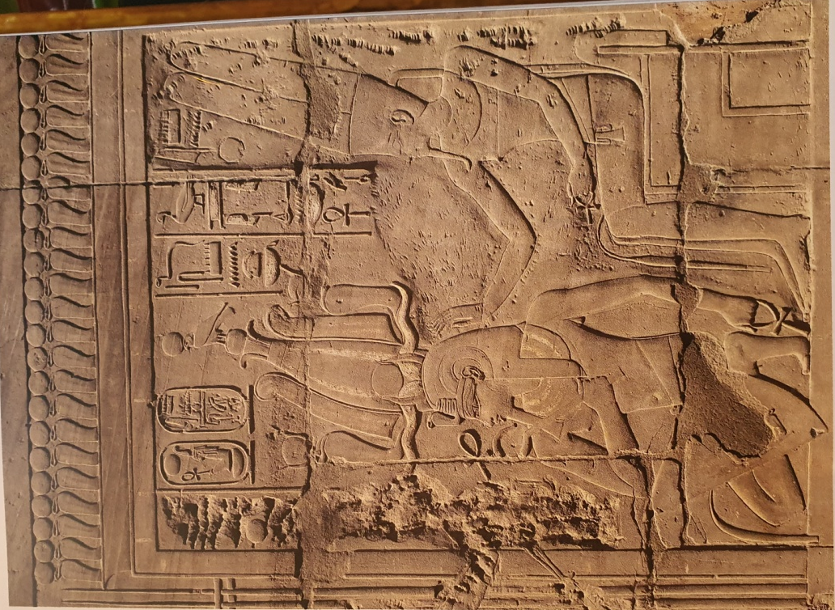
Amenofis III:n kruunaus
Luxorin temppelin, ilmestyssalin eteläseinä; 18.dynastia, noin 1370 eKr.
Ilmestyssali oli suuren pylvässalin takana. Elävän kuninkaan ja hänen ka-voimansa uudistava jumalallisuus suoritettiin täällä vuosittain. Salin koristelun pääaiheena on kruunajaisrituaali. Kuvassa Amenofis III on isänsä Amonin edessä, joka laskenut toisen kätensä kuninkaan kruunulle. Amenofiksen kruunussa yhdistyy erilaisia kuninkaallisia ja jumalallisia aineksia. Lisäksi siinä on Amonin oinaansarvi. Kuninkaan oikeassa kädessä on valtikka ja vasemmassa elämän merkki, joka viittaa hänen jumalallisuuteensa.
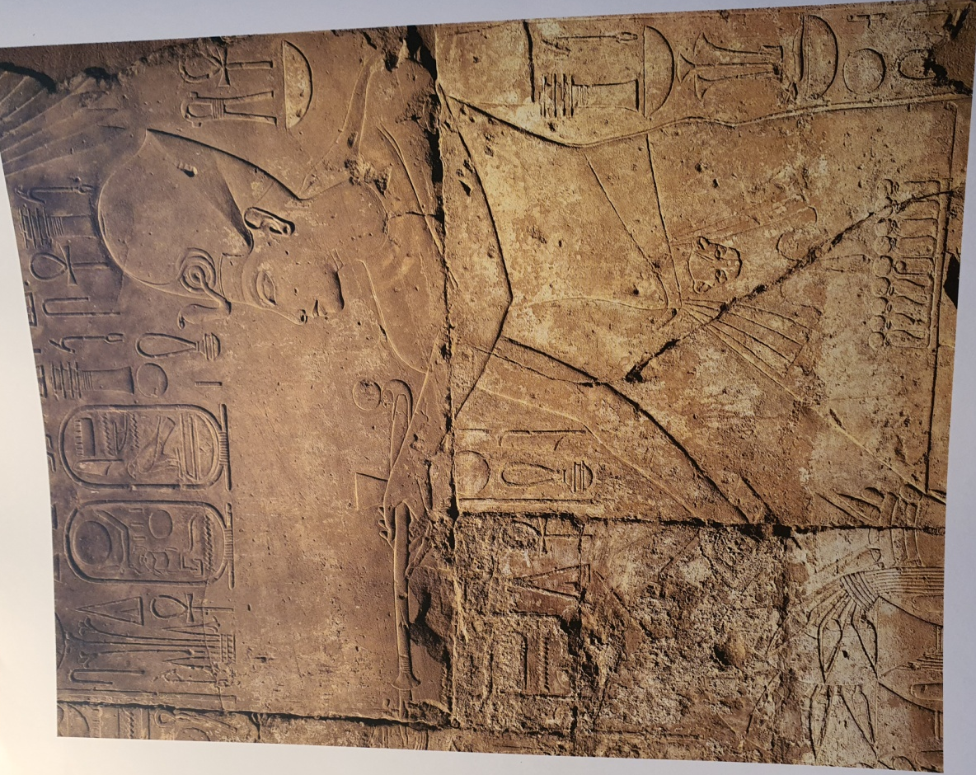
Tutankhamen uhritoimituksessa
Luxorin temppeli, osakuva suuren pylväikön pohjoisseinältä; 18. Dynastia, noin 1325 eKr.; hiekkakiveä ; kasvojen korkeus 35 cm.
Vaihdettuaan nimensä Tutankhamenista Tutankhameniksi ja muutettuaan Amarnaannuori hallitsija alkoi selvästikin kunnioittaa ennen Amarnan-kautta vallinneita normeja ja arvoja. Taiteessa jatkettiin Anemofis III:n ajan ihannoivia pyrkimyksiä, mutta Amarna-kauden vaikutteita ei silti käynyt kieltäminen, kuten mm. vartalon kuvaustapa osoittaa. Kuvassa kuninkaalla on päässään ns. sininen kruunu ( egyptiksi khepresh), kun hän seisoo jumalan (ei näkyvissä) edessä polttamassa piippua. Kuten usein Tutankhamenin muistomerkkien yhteydessä 18.dynastian viimeinen valtija Haremhab ylikirjoitettu lapsikuninkaan nimikartussit omalla nimellään.
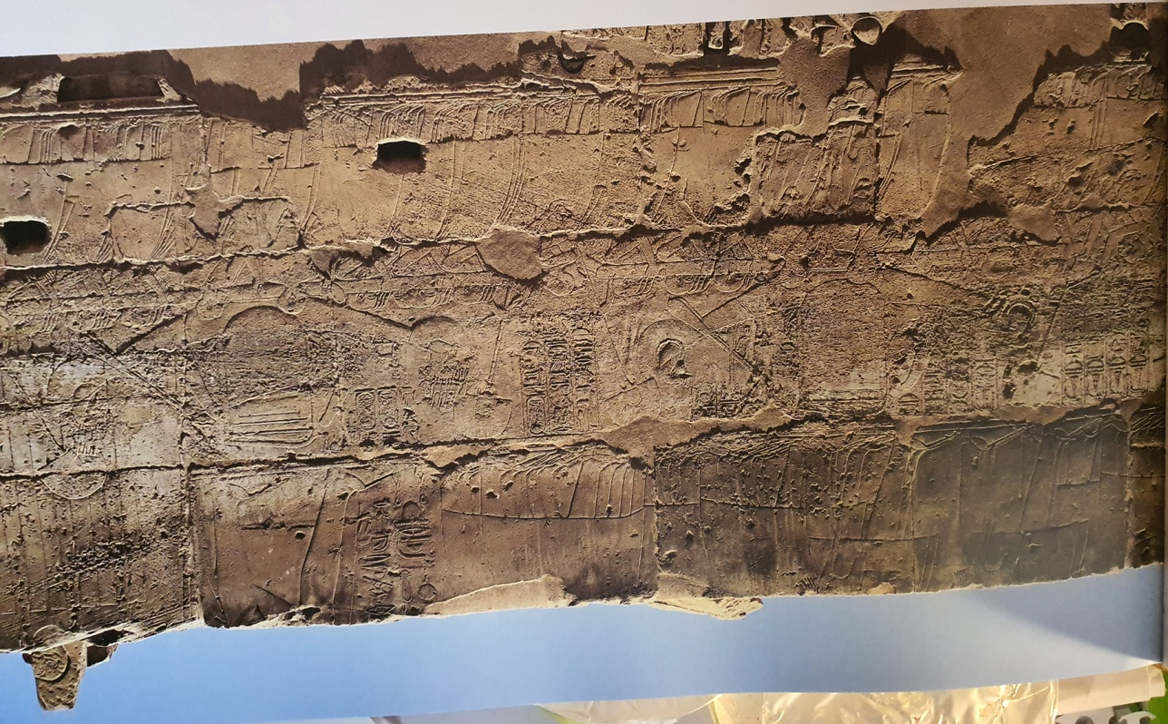

Veneen kuljetus opet-juhlassa
Luxorin temppeli, osakuva suuren pylväskäytävän länsiseinästä; 18. Dynastia, noin 1325 eKr.; hiekkakiveä; vaakakerroksen korkeus noin 120 cm.
Reliefin tämä osa esittää Khonsun ja Mutin jumalallisten veneidon kuljetusta. Karnakin temppelistä laiturialueelle, josta ne vietiin joen yli Luxoriin . Veneenkantajien lisäksi kulkueessa on huiskien ja suitsukkeen kantajia ja vettä pirskottavia pappejasekä kunkin veneen edessä neljä ns. lukijanpappia, jotka rukoilevat ja valvojat kulkuetta. Heillä on toisin kuin muilla kulkueeseen osallistuvilla päällään vain toisen olan kiertävä kissapedon turkki.

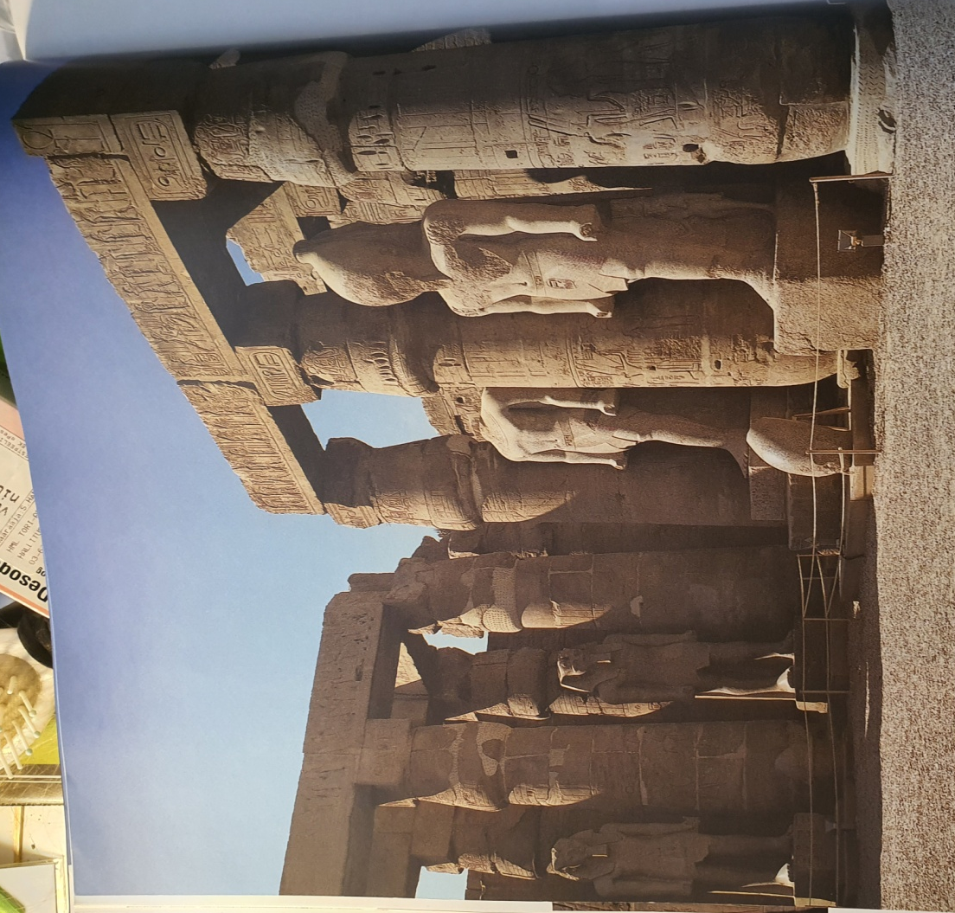
Ramses II:n piha
Luxorin temppeli; 19.dynastia, noin 1260 eKr.; hiekkakiveä; pituus 57 metriä, leveys 51 metriä.
Ramses II laajensi Luxorin temppelin kokonaispituuden 245 metriin rakennuttamalla tämän vaikuttava pihan ja siihen liittyvän pylonin. Pihaa kiersi kolme sivulta komea pylväikkö, jossa oli kolossaalipatsaita. Ramses II käytti paitsi omia patsaitaan myös vanhempia Amenofis III:n patsaita, jotka olivat Amarna-kaudella menettäneet merkityksensä, kun niistä oli hävitetty nimet.
Ramses III:n kuolontemppelin toinen piha Medinet Habussa
Värilitografia; David Roberts, Egypt and Nubia, Lontoo 1846-1849.
Kuten piirroksesta näkyy, 1800-luvulla maassa lojui 5/6 vuosisadalla rakennetun kirkon pylväitä. Tällainen uudistamisrakentaminen ei suinkaan ollut harvinaista, tarjosihan se mahdollisuuden käyttää valmista rakennusmateriaalia ja myös taistella temppelissä asuvia vanhojen jumalten demoneita vastaan.
Memnonin kolossi tulva-aikaan
Värilitografia; David Roberts, Egypt and Nubia, Lontoo 1846-1849
Niilin tulva peitti Assuanin padin rakentamiseen saakka kaiken hedelmällisen maan kerran vuodessa. Usein tulva ulottui aavikon laidalle saakka, joten myös Amenofis III:n kuolontemppelin alue peittyi kokonaan veteen kahta kolossaalipatsasta lukuun ottamatta.
Deit el-Bahrin umpilaakso
Kalkkikivikallioiden juurella ovat rinnakkain Hatsheputin ja Mentuhotep II:n kuolontemppelit 11.dynastian ajalta. Niiden välissä on hieman korkeammalla Thutmosis III:n kulttipaikan jäänteet. Kuvassa selvästi erottuvia teitä käytettiin osin jo uuden valtakunnan aikana. Myös nykyinen tie seuraa Hatsheputin temppelille johtavaa vanhaa pengertietä.

Puntin ruhtinas ja ruhtinatar
Länsi-Theba, Deir el-Bahri, Hatsheputin kuolontemppeli, Puntin Sali; 18.dynastia, noin 1470 eKr.; maalattua kalkkikiveä; korkeus 36 cm.
Tavaran vaihto Puntiin tehdyn matkan päätavoite. Egyptiläisten kannalta tärkeimmät raaka-aineet olivat suitsuke, mirhami ja kulta, mutta myös norsunluuta, eebenluuta ja kissapetojen turkiksia tuotiin paljon. Oheinen reliefin kappale esittää Puntin ruhtinasta vaimonsa ja seuralaistensa kanssa ottamassa vastaan egyptiläisen retkikunnan johtajaa (ei kuvassa). Taiteilija on kuvannut erityisen tarkasti ylipainoisen ruhtinattaren.

Thutmosis I:n kuva
Länsi-Theba, Deir el-Bahri, Hatsheputin kuolontemppeli, ylin terassi; 18.dynastia, noin 1470 eKr.; maalattua kalkkikiveä; korkeus 41 cm.
Kuva, johon tämä reliefin kappale aikoinaan kuului, esitti Thutmosista uhraamassa Amon-Ralle. Kappale on peräisin suuren uhripihan länsiseinän takana olleesta syvennyksestä. Thutmosis I:llä, Hatsheputin isällä, on päässään monista kuninkaallisista ja jumalallisista symboleista koostuva yhdistelmäkruunu ja pitkä, kärjestä loivasti kaartuva jumalanparta, joka osoittaa hänet edesmenneeksi Osiris-kuningas.

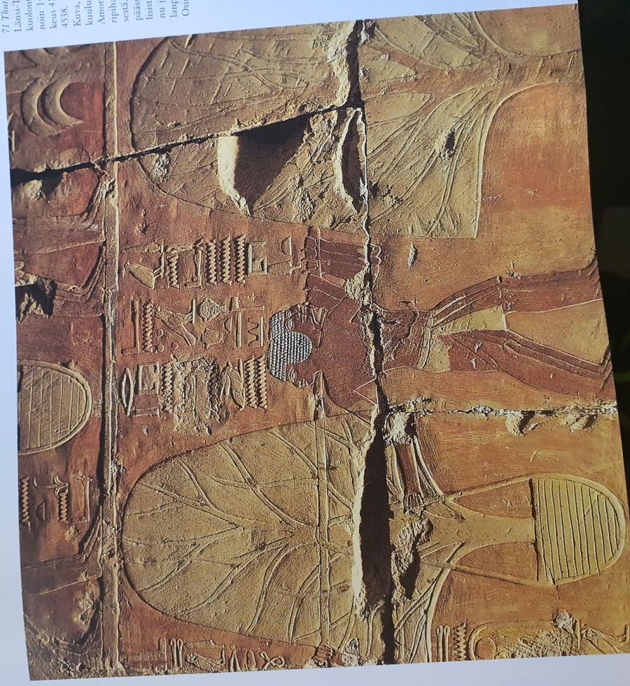

Mirhamipuiden kuljetus
Länsi-Theba, Deir el-Bahri, Hatsheputin kuolontemppeli, Puntin Sali; 18.dynastia, noin 1470 eKr.; maalattua kalkkikiveä; kuva-alan korkeus noin 40 cm.
Puntista tuotiin mirkhahmihartsin ohella kokonaisia puita juurineen kaikkineen. Maasta kaivettu puu pakattiin koriin ja lastattiin laivaan. Kuviin liittyvissä teksteissä kerrotaan, että Thebaan tuotiin 31 tällaista puuta.
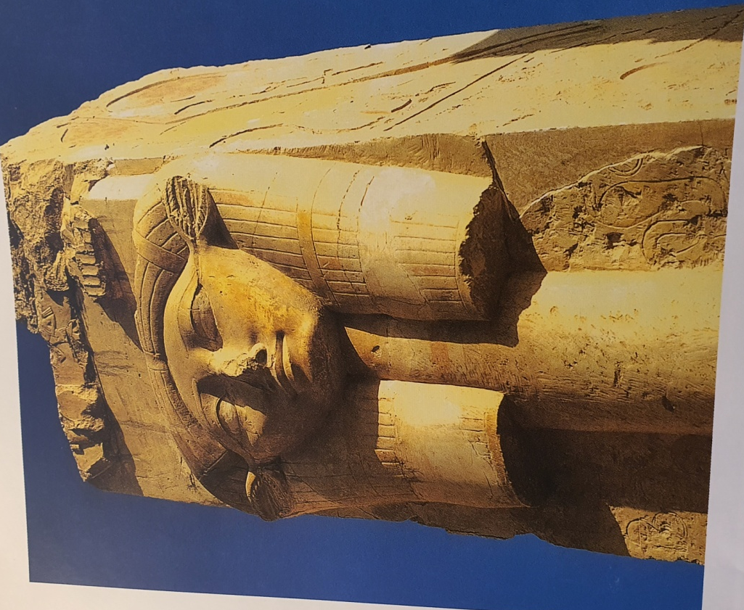

Hathorin kappelin pilari
Länsi-Theba, Deir el-Bahri, Hatshepsutin kuolontemppeli; 18.dynastia, noin 1465 eKr.; maalattua kalkkikiveä
Puntin salin eteläpuolella on jumalatar Hathorin pieni pyhäkkö. Hathor oli Länsi-Theban suojelija. Pronaos ja eteishalli koostuvat pylväistä ja pilareista, joissa on Hathorin tunnukset tai häntä esittävät kapiteelit. Ne ovat tulkittava kivisiksi 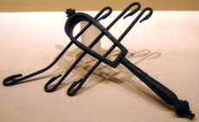 sistrumeiksi. Tätä helistintä käytettiin jumalten kutsumiseen ja lepyttelyyn. Erityisen yleinen se oli Hathorin kultissa.

Jumalatar Hathorin kulttipatsaan pää
Länsi-Theba, Deir el-Bahri, Hatshepsutin kuolontemppeli, ilmeisesti Hathorin kappelista; 18.dynastia, noin 1464 eKr.; kalsiittialabasteria; korkeus 35.5 cm.
Taidokkaasti muotoiltu pää on peräisin lehmän muotoon kuvatun Hathorin kulttipatsaasta. Silmät tehtiin vuorikristallista ja lapis lazulista. Sarvet auringonkehrineen ja korvat työstettiin ilmeisesti kullatusta pronssista. Vaikka pää löydettiin Mentuhotep II:n kuolontemppelin raunioiden kaivauksissa, se on tyylipiirteistä päätellen Hatshepsutin tai Thutmosis III:n kaudelta.

Hatshepsut valtaistuimella
Länsi-Theba, Deir el-Bahri, Hatshepsutin kuolontemppeli; 18.dynastia, noin 1470 eKr.; kiteistä kalkkikiveä; korkeus 195 cm.
Tämä lienee kaunein Hatshepsutin patsas, jossa hänellä on kaikki vallassa olevan faraon koristeet. Veistoksessa kuningattaren virallinen asema yhdistyy vartalon hienovaraisesti vihjattuun naisellisuuteen. Veistos oli ilmeisesti hallitsijan kuolontemppelin uhrihuoneessa ylimmällä terassilla.
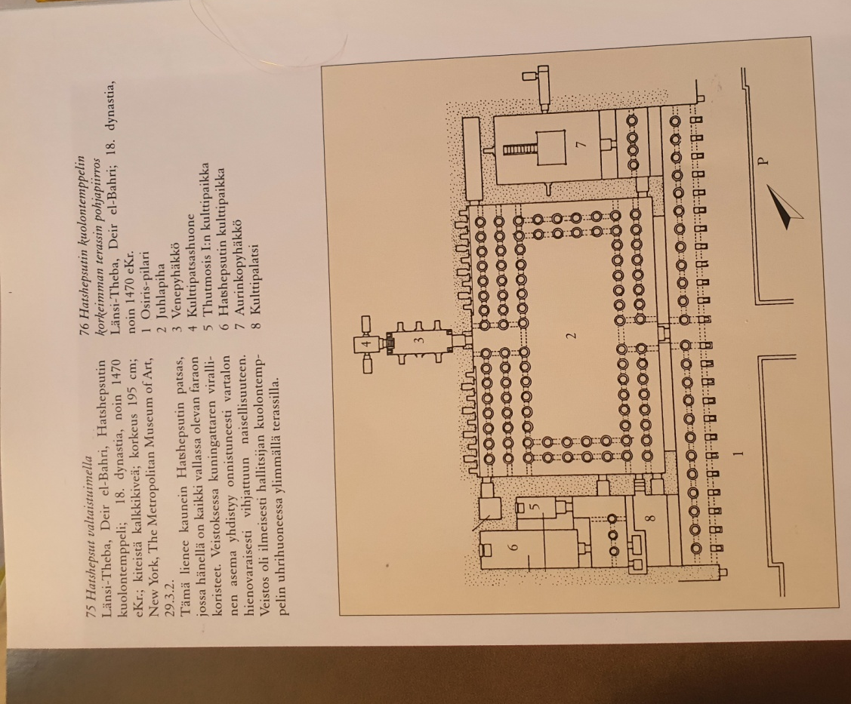

Hatshepsutin kuolontemppelin korkeimman terassin pohjapiirros
Länsi-Theba, Deir el-Bahri; 18.dynastia, noin 1470eKr.
- Osiris-pilari
- Juhlapiha
- Venepyhäkkö
- Kulttipatsashuone
- Thutmosis I:n kulttipaikka
- Hatshepsutin kulttipaikka
- Aurinkopyhäkkö
- Kulttipalatsi

Ramses II:n sfinski ja ns. Amonin vaasi
Karnak, Cachette –piha; 18. Dynastia, noin 1260 eKr.; kovaa hiekkakiveä; pituus 30 cm, korkeus 18 cm.
Tämä Ramses II:n sfinksi esittää halittusijaa jumalallisena kultin johtajana. Leijonan ruumiilla on ihmisen pää, jota koristavat nemeses-päähine ja kuninkaanparta. Hallitsijalla on tässä toisin kuin yleensä sfinkseissä ihmisen kädet, jotka pitelevät jumala Amonille tarkoitettua uhrinastiaa.

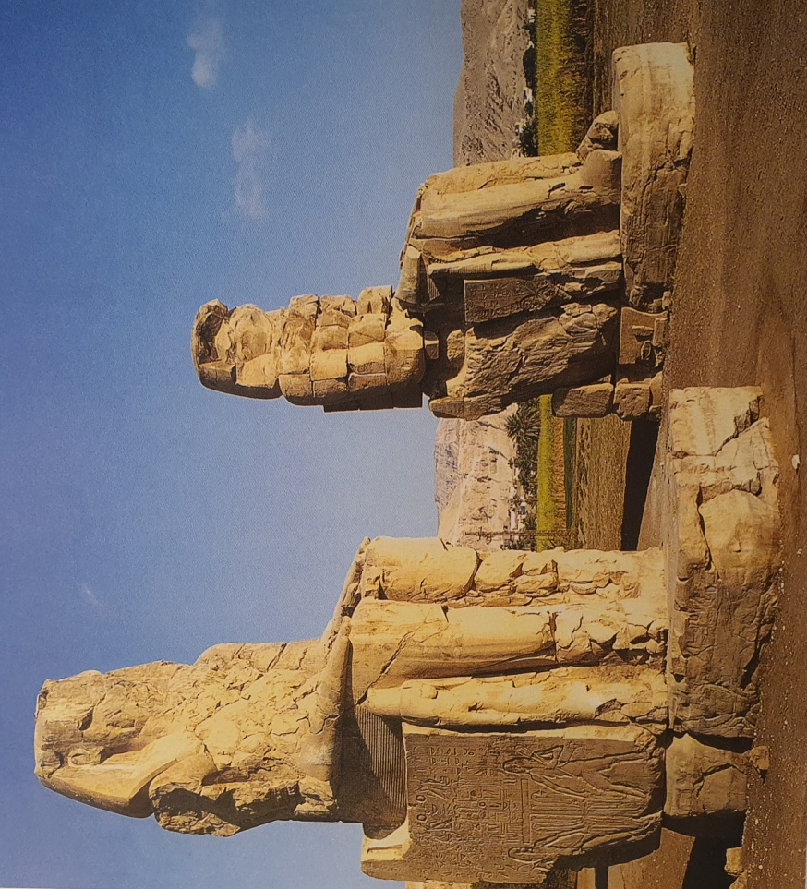

Memnonin kolossi
Länsi-Theba, Amenofis III:n kuolontemppeli; 18.dynastia. noin 1360 eKr.; hiekkakiveä; korkeus alun perin 21 metriä.
Pyhäkön hävitetyn sisäänkäyntipylonin edessä olleet Amenofis III:n kuuluisat istuvat patsaat ottavat nykyisin vieraat vastaan Theban kuolleiden kaupunkiin. Nämä patsaat ihastuttivat jo kauan sitten, kuten kolossien jalkojen lukuisat antiikin aikaiset graffitit osoittavat. Patsaat tehtiin esittämään Amenofista jumalallisessa muodossaan. Kom el-Heitanissa (paikkakunnan nykyinen nimi) sijaitsevat patsaat ovat maaperän vajoamisen vuoksi vaarassa kaatua.

Ennallistus kolossaalipatsaan sijainnista Amenofis III:n kuolontemppelin aurinkopihalla.
Pinta-alaltaan 90 kertaa 90 metrin laajuinen kuolontemppelin suuri piha on Schweizer Institut für Bauforschungin ponnistelujen ansioista kaivettu kokonaan esiin. Kolminkertaiset papyrusnippupylväät kiersivät pihaa kaikilta sivuilta. Niiden korkeus oli 14.20 metriä. Itälaidalla oli lisäksi neljäs pylväsrivi. Pylväiden välissä oli yhteensä 36 kolossaalista veistosta, jotka esittivät kuningasta. Ne jakautuivat tasan pihan puoliskojen kesken.
Kaikkialla piha-alueella on rinnastettu erilaisia merkitystasoja. Papyrusnippupylväät edustavat ensimmäisellä merkitystasolla elpymistä ja suojelusta, kuninkaan patsaat puolestaan kaikenkattavaa valtaa ja Amon-Ran palvonnan jatkumisen takaamista.
Patsaiden lukumäärästä päästään toiselle merkitystasolle. Luvussa 36 = 4x9 käsitys tilan kokonaisuudesta ( 4 = ilmansuuntien määrä) eliöiden monilukuisuuteen (9 = 3 x 3; jossa 3 tarkoittaa egyptin kielessä esineiden ja olioiden monikkoa ja 9 monikon monikkoa ja siten kaikkien muotojen ja muunnosten kokonaisuutta). Luku 36 viittaa siis kuninkaan kultissa saamaan takuuseen luomisen jatkumisesta.

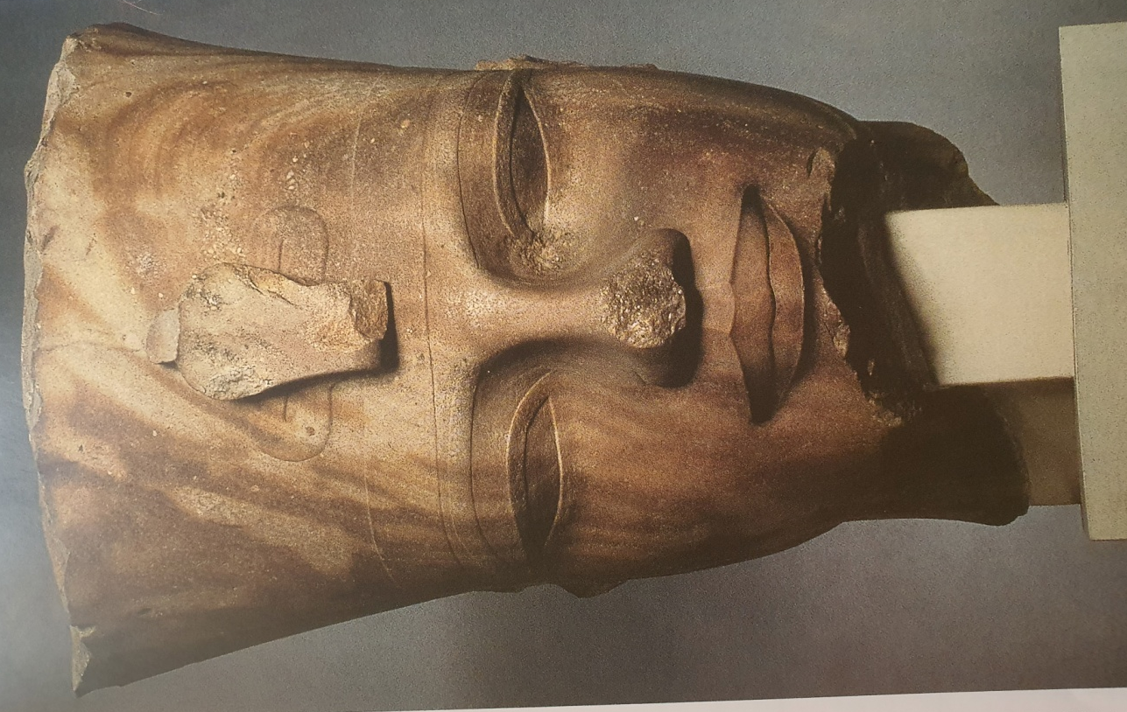

Amenofis III:n kolossaalipää
Länsi-Theba, Amenofis III:n kuolontemppeli; 18.dynastia, noin 1360 eKr.; hiekkakiveä; korkeus 131 cm, leveys 102 cm.
Pää kuuluu noin yhdeksän metrin korkuiseen Amenofiksen , joka oli muiden vastaavien tavoin suuren aurinkopihan pylväiden välissä. Näiden veistosten materiaali ja kruunun tyyppi kuvastavat kaikkea hallitsevaa dualismia, joka pohjautuu Egyptin kahtiajakoon . Gebel el-Ahmarin louhoksista Heliopoliin läheltä saatu piikivettynyt hiekkakivi ja ns. punainen kruunu viittaavat Ala-Egyptiin. Muissa veistoksissa käytetty punagraniitti, joka on peräisin Assuanin louhoksista, ja ns. valkoinen kruunu puolestaan ovat Ylä-Egyptin tunnuksia. Patsaat oli tämän periaatteen mukaan jaettu pihan pohjoiselle ja eteläiselle puoliskolle. Monumentaalisista mitoistaan huolimatta niiden kasvonpiirteet ovat sopusuhtaiset ja noudattavat Amenofis III:n hallitsijaveistoksia varten laadittuja sääntöjä sisältäen hänelle ominaisia piirteitä, kuten mantelimaiset silmät ja leveät yläluomet, pienen, leveäselkäisen nenän ja täyteläisen suun, jota rajaa terävä reunus. Muotokielen pitkälle viety abstraktius on omiaan vahvistamaan Amenofiksen jumalallista olomuotoa.
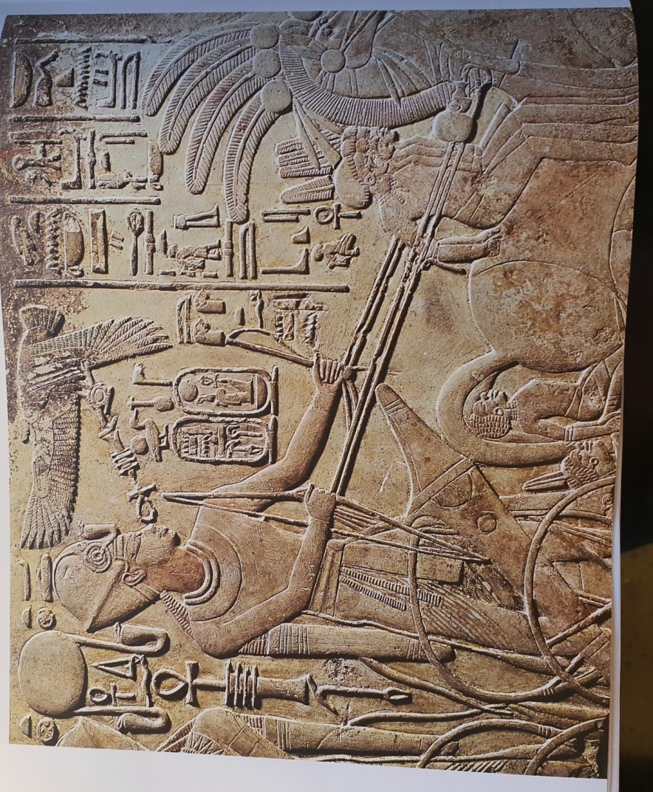
Amenofis III:n steele (osakuva)
Länsi-Theba, Amenofis III:n kuolontemppeli; 18.dynastia, noin 1360 eKr.; maalattua kalkkikiveä; korkeus 206 cm, leveys 110 cm.
Tämä suuri steele oli aikoinaan eräällä Amenofis III:n kuolontemppelin pihalla. Steele esittää hallitsijan voittoa Egyptin vihollisista. Alemman kuvakentän oikealla puolella Amenofis jyrää nubialaisia sotavaunujensa alle. Amenofiksen päässä on ns. sininen kruunu. Hänellä on jousi ja viinissä nuolia. Kuvat edustavat vallassa olevan faraon dogmaattista voiton oikeutusta eivätkä viittaa todellisiin sotatoimiin.
Kaksi fajanssikaakelia, joissa on Seti I:n nimi
Länsi-Theba, Qurna, Seti I:n kuolontemppeli; 19.dynastia, noin 1280 eKr.; lasitettua fajanssia; korkeus 9 cm, leveys 5.8 cm.
Seti I:n fajanssilaatat löydettiin temppelirakennuksen lounaiskulman kuopasta, johon oli haudattu muitakin esineitä temppelin peruskiven muurauksen yhteydessä, mm. paksusti kullattuja häränpäiden ja –reisien pienoismalleja sekä uhrikeramiikkaa.
Seti I:n kuolontemppeli – näkymä pihojen poikki temppelirakennuksen päin.
Länsi-Theba, Qurna; 19.dynastia, noin 1280 eKr.; hiekkakiveä; temppelialueen laajuus 124 x 162 metriä.
Seti I rakennutti kuolontemppelinsä 18.dynastian kuolontemppeleiden pohjoispuolelle. Koska hänen isänsä Ramses I ei lyhyellä hallituskaudellaan ehtinyt aloittaa temppelin rakentamista, Seti I omisti temppelinsä eteläosan hänelle.
Venepyhäkkö
Länsi-Theba, Qurna, Seti I:n kuolontemppeli; 19.dynastia, noin 1280 eKr.
Tämän suuren, aikoinaan ilmeisesti holvatun kappelin seinillä on Amonin veneen kuvia. Veneen edessä on runsaita uhrilahjoja tuova kuningas. Uuden valtakunnan upeista kulttiveneistä ei valitettavasti ole säilynyt ainoatakaan, mutta lukuisat reliefikuvaukset mahdollistavat niiden ulkomuodon tarkan ennallistuksen.
Figure 1 Ramessiumin toinen piha ja hypostyylihalli

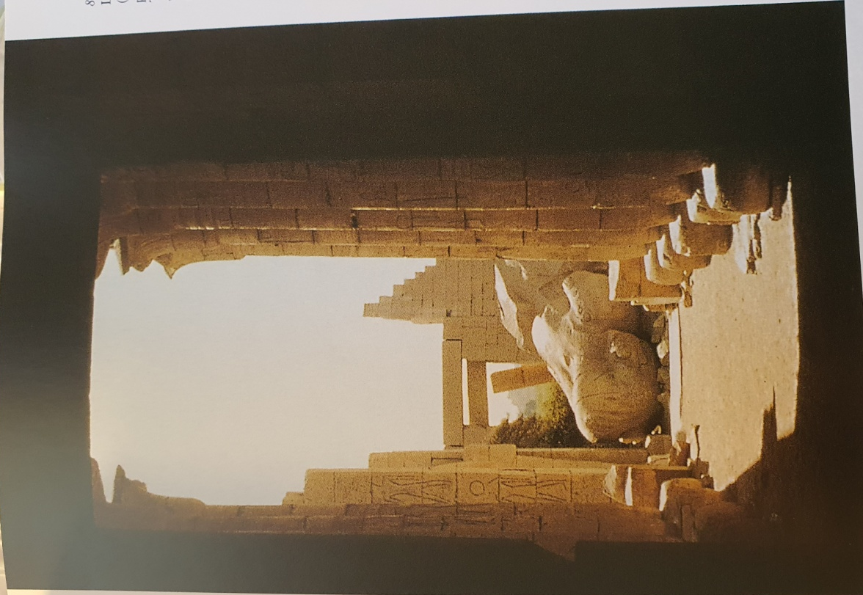
Figure 2 Ramesseumin toinen piha ja hypostyylihalli
Länsi-Theba, Ramses II:n kuolontemppeli; 19. Dynastia, noin 1260 eKr.; hiekkakiveä; temppelirakennuksen pohjapiirros: 58 x 183 metriä.
Toisen pihan itä – ja länsipuolella oli vastakkain 2 x 8 Osiris-pilaria, joiden korkeus oli 11 metriä. Hypostyylihallin sisäänkäynnin edessä oli kaksi jättimäistä istuvaa patsasta, joihin British Museumin ”nuoren Memnonin” rintakuva kuului. Hypostyylihallissa oli 2 x 6 pylvästä, joissa oli avatut papyruskukintokapiteelit, sekä 6 x 6 pienempää papyrysnippupylvästä. Tätä hypostyylihallia pidetään yhtenä koko Egyptin vaikuttavimmista niin pylväiden sopusointuisten mittojen kuin hyvän kunnon vuoksi. Alkuperäinen maalauskoristelu on vielä osittain säilynyt.
Ramses II:n kaatunut kolossi
Länsi-Theba, Ramses II:n kuolontemppeli ( ”Ramesseum”); 19.dynastia, noin 1260 eKr.; punagraniittia; alkuperäinen korkeus 19 metriä.
Temppelin toisen pylonin edessä on nykyisin valtaisia lohkareita kolossaalisesta patsasta nimeltä ”Ramses, vieraiden hallitsijoiden aurinko”. Erittäin hienorakeisesta Assuanin punagraniitista veistetty patsas oli Länsi-Theban suurin istuva patsas. Se oli 19 metriä korkea ja painoi noin tuhat tonnia. Jo antiikin aikaan sitä ihailtiin kovasti paitsi kokonsa myös täydellisen teknisen toteutuksensa ja hienon työnjäljen vuoksi. Temppelistä näkee kolossin ohi ensimmäiselle pihalle ja sisäänkäyntipylonin (leveys 69 metriä) sisäseinille, jonka kuvat esittävät Ramsesta sotimassa heetiläisiä vastaan Kadeshin taistelussa.

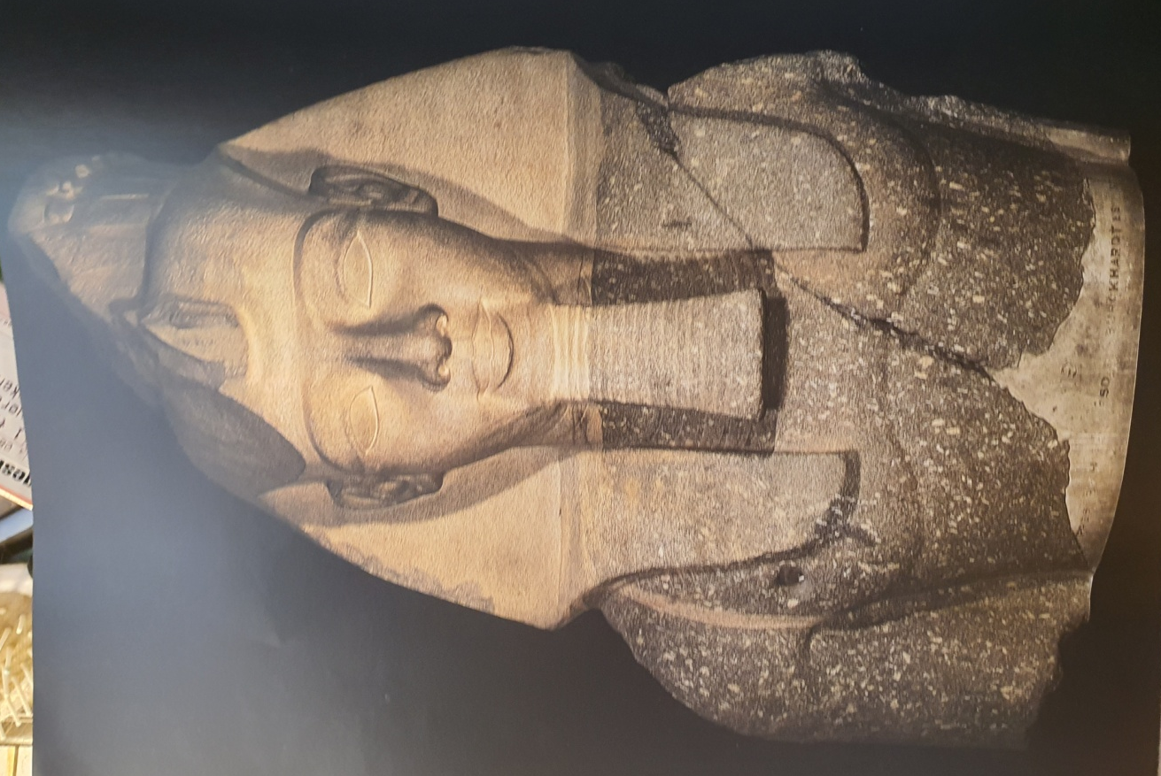

Ramses II:n kolossaalipatsaan yläosa
Länsi-Theba, Ramses II:n kuolontemppeli ( ”Ramesseum”), toinen piha, 19.dynastia, noin 1260 eKr.; graniittia; säilyneen osan korkeus 267 cm.
Nuoreksi Memniniksi kutsuttu verrattoman kaunis Ramses II:n rintakuva on tehty vaaleanharmaasta, hienorakeisesta Assuanin graniitista, joka muuttuu päätä kohden punertavaksi. Kun veistos asetettiin näytteille Lontoon British Museumissa vuonna 1817, se herätti kohua eri puolilla maailmaa.
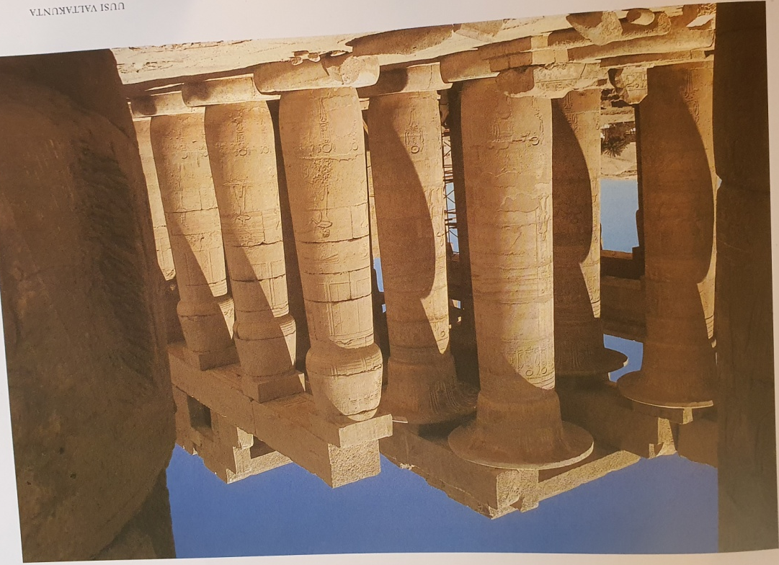

Pylväitä, joissa on avattuja ja suljettuja papyryskapiteeleja
Länsi-Theba, Ramses II:n kuolontemppeli, hypostyyli; 19.dynastia, noin 1260 eKr.
Kapiteeleissa on käytetty hienoa, alun perin moniväristä lehtikoristelua. Avattujen kapiteelien lehdenkärkien yllä levittäytyvän koristenauhan kartusseissa on Ramses II:n valtaistuin- ja syntymänimet.
Nuoren Memnonin rintakuvan kuljetus
Käsitys väritetty litografia, Giovanni Belzoni, Six New Plates, Lontoo 1822.
Giovanni Belzoni siirsi vuonna 1816 Ison-Britannian pääkonsulin Henry Saltin käskystä patsaan yläosan ”Ramesseumista” Niilin rantaan, mistä laivattiin Aleksandriaan ja edelleen Lontooseen. Belzonin vankka maine perustui siihen, että hän selvisi tästä vaikeasta kuljetustehtävistä.
Kaivaustöitä ensimmäisen hypostyylin raunoilla
Länsi-Theba, Merenptahin kuolontemppeli; 19.dynastia, noin 1210 eKr.
Kuva esittää ensimmäisen hypostyylinhallin kaivauksia ja suurten kivikappaleiden siirtoa. Merenptahin kuolontemppeli rakennettiin suurimmaksi osaksi kalkkikivipaastista, jotka otettiin viereisestä, 18.dynastian keskivaiheilta hallinneen Amenofis III:n temppelistä. Merenptah käytti temppelin perustuksiin jopa Amenofiin temppelin patsaita ja sfinksejä.

Kuningas Merenptahinkuolon temppeli; 19. Dynastia, noin 1210 eKr.; harmaata granodioriittia; korkeus 91 cm.
Rintakuva kuului Merenptahin kuolontemppelissä. Thebassa olleeseen monumentaaliveistoksen, joka esitti kuningasta istumassa. Ihannoitu nuoren hallitsijan muotokuva ei esitä Merenptahin todellisia kasvonpiirteitä, sillä hän oli valtaan noustessaan ainakin 50-vuotias.

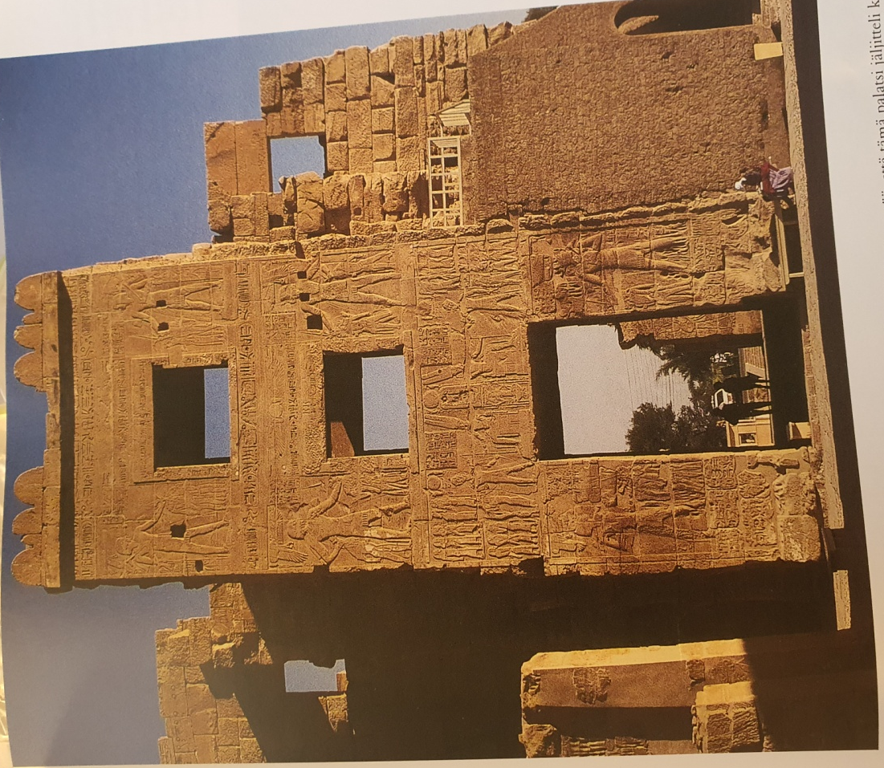
Medinet Habun ”korkea portti”
Länsi –Theba, Ramses III:n kuolontemppeli, itäsisäänkäynti; 20.dynastia, noin 1155 eKr.; hiekkakivellä päällystetty tiiltä; korkeus 19 metriä.
Ramses III:n hallituskauden lopulla hänen kuolontemppelistään tehtiin tilapäinen asunto Thebassa käyntejä varten. 18 metriä korkea muuri sulki sisäänsä alueen, jonka mitat olivat 205 x315 metriä. Hallitusrakennusten, tallien, kasarmien ja sotilaiden harjoituspihojen lisäksi itään ja länteen rakennettiin edustava palatsi, jonka keskiosassa oli kivinen, kolmikerroksinen porttirakennus. Siinä oli korkeat ja ilmavat huoneet. Porttirakennuksen sivuilla oli tiilestä rakennetut siivet.
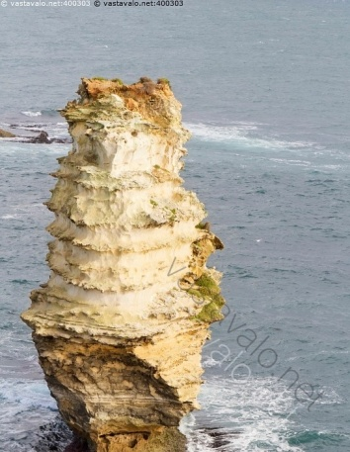
Figure 3 kalkkikivipaasi
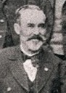
Figure 4 Henry Saltin
Medidet Habun esipihan ja ensimmäinen pylon
Länsi-Theba, Medinet Habu, Ramses III: kuolontemppeli; 20.dynastia, noin 1160 eKr.; hiekkakiveä; pylonin korkeus 24.45 metriä, leveys 67.80 metriä.
Medinet Habun suuri pylon on koko Theban parhaiten säilynyt sisääntuloportti. Siinä oli alun perin neljä korkeaa lipputankoa, jotka oli nimetty jumalattarien Nekhebet, Uto, Isis ja Nephys mukaan. Pylonien ulkojulkisivuun kuvat kertovat siitä, miten kuningas kukisti viholliset Egyptin suurten jumalten (Amon-Ran ja Ra-Horakhti) edessä, jotka ojentavat hänelle voiton miekkaa. Porttiaukon yläpuolella oli aurinkopyhäkkö. Suureen etupihaan kuului pohjoisessa vanhempi, 18.dynastian aikana Amonille alkujumalana rakennettu ja erittäin pyhänä pidetty temppeli. Myöhemmin 25. Ja 26. Dynastian aikana Amonin jumalapuolisot rakennuttivat hautakalppelinsa eteläosaan.

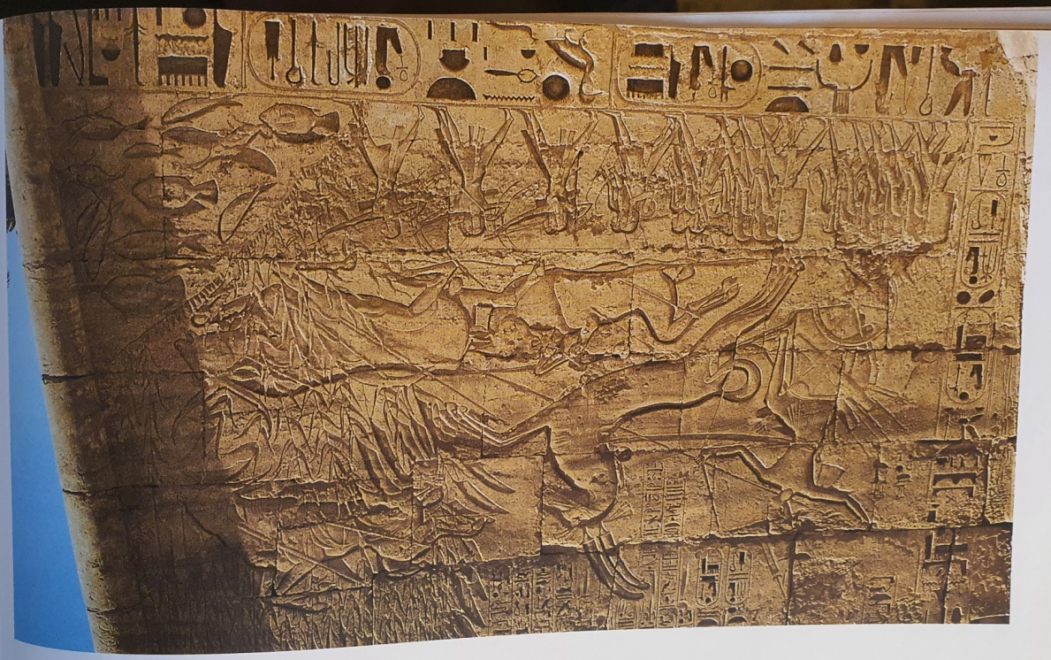
Ramses III metsästää villihärkiä
Länsi-Theba, Medinet Habu, Ramses III:n kuolontemppeli, eteläisen pylontornin takaseinä; 20.dynastia, noin 1160 eKr.
Tämä kuolontemppeliä ajatellen erikoinen kuva on pylonin takaseinällä temppelipalatsiin johtavan porttiaukon vierellä. Sota- ja metsästysaiheissa taide salli luopumisen seisomalinjojen ja jäsentyneiden vaakasuorien kuvakaistaleiden ankarista säännöistä. Siksi tällaiset kuvat ovat eloisia ja vauhdikkaita.

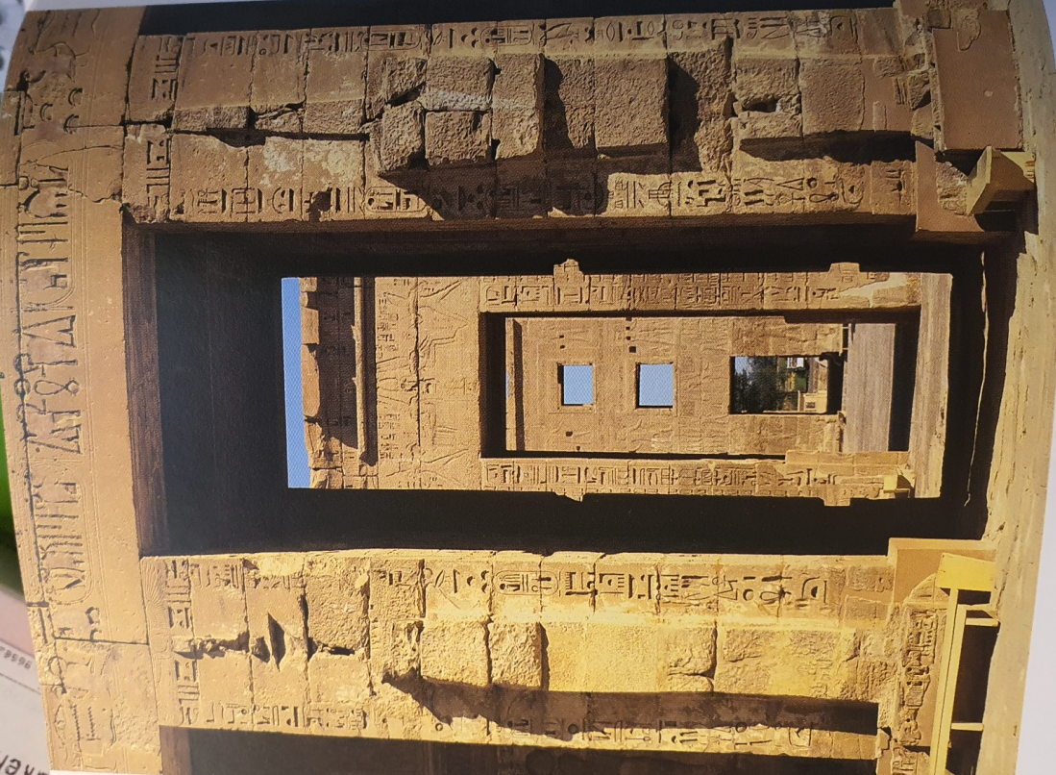
Näkymä toiselle sisäpuolelle
Länsi-Theba, Medinet Habu, Ramses III:n kuolontemppeli; 20.dynastia, noin 1160 eKr.
Suuren pylonin takana on kaksi isoa pihaa. Ensimmäinen oli omistettu sekasorron torjunnalla. Sen kuvat olivat sota-aiheisia ja kertoivat esimerkiksi merikansojen vastaisesta taistelusta. Etelässä oleva ilmestysovi johti varsinaisen temppelirakennuksen ulkopuolella olevaan kulttipalatsiin. Toinen piha oli omistettu suurille juhlille. Itä- ja länsipuolen edessä papyruspylväät. Lähes kaikki pilareiden edessä olevat veistokset kaadettiin kristilliseen aikaan, kun haluttiin tilaa kirkon rakentamiselle.
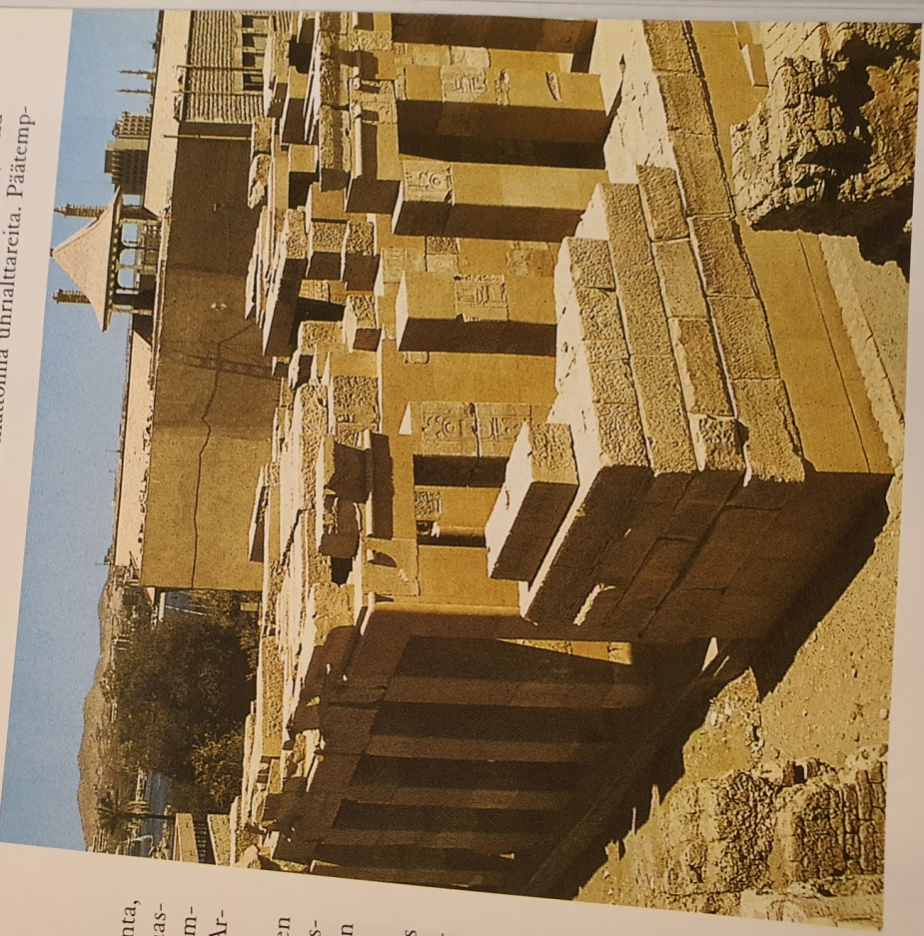
Satet-temppeli
Elefantine; 18.dynastian aikainen rakennusvaihe, noin 1460 eKr.
Hatshepsut teetti tämän hiekkakivestä rakennetun temppelin , jonka ympärillä on pilarikäytävä. Rakennus oli kokonaan uusi. Se purettiin antiikin aikaan ja kivimateriaali käytettiin antiikin aikaan ja kivimateriaali käytettiin muihin rakennuksiin. Niinpä suuri osa kivistä onnistuttiin pelastamaan Ptolemaiosten aikaisen uudemman rakennuksen perustuksista, joten uuden valtakunnan alkuvaiheessa rakennettu temppeli pystyttiin ennallistamaan. Rakennus on yksi 18.dynastian harvoista uskonnollisen arkkitehtuurin edustajista Theban ulkopuolella.

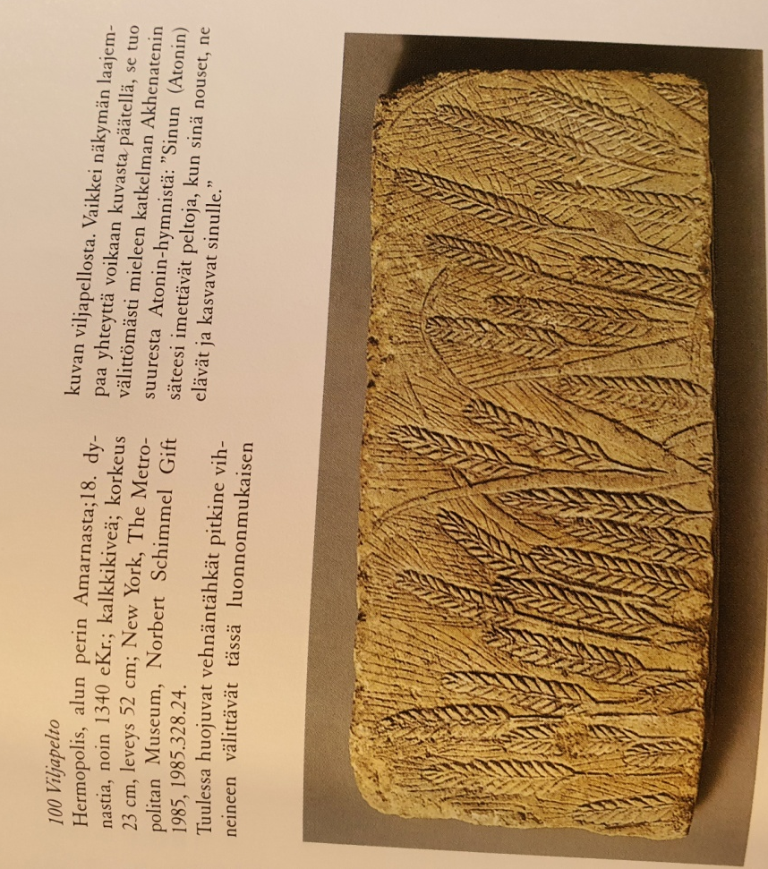
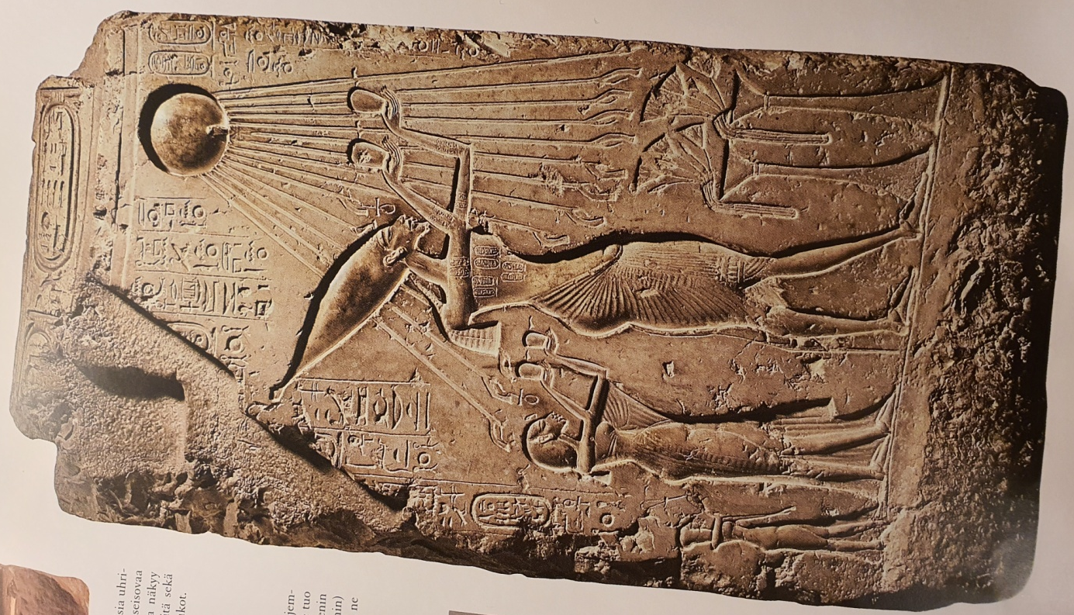
Kuningasperhe ”säde-Atonin” alla
Amarna, suuri palatsi; 18.dynastia, noin 1345 eKr.; kalsiittialabasteria; korteus 102cm, leveys 51 cm.
Amarna-kauden uudelleen määritellyssä valtion dogmissa oli keskeistä kuninkaan ja hänen ainoan jumalansa Atonin vuorovaikutussuhde. Aton otti näkyvän muodon auringonkehrässä. Tässä kuvassa Akhenaten ja Nefertiti tuovat Atonille kaksi vesiastiaa. Heidän takanaan on heidän vanhin tyttärensä, prinsessa Meritate Kasvonpiirteiden ja ruumiinrakenteeseen liioiteltua tyyliä ei pidä ymmärtää realismiksi. Se palveli uskonnollista ilmaisua: kuninkaalla ja kuningattarelle on hedelmällisyyden jumalten ominaisuudet. He ovat luomisen aktiivisia osanottajia ja voivat varmistaa luomisen jatkumisen. Atonin palvonnalla. Kuvan kappale on peräisin suuren kuninkaanpalatsin luiskan kaiteesta.

Pyhäkkö suuresta Atonin temppelistä
Hermopolis, alun perin Amarnasta; 18.dynastiasta, noin 1340 eKr.; kalkkikiveä; korkeus 22.7 cm, leveys 26.9 cm.
Tässä kappaleessa on säilynyt osa temppelin pyhäkköaluetta esittävästä kuvasta. Keskellä on pääalttari, jolla on runsaasti erilaisia uhrilahjoja. Sen molemmin puolin on seisovaa Akhenatenia esittävä patsas. Kuvassa näkyy myös muita alttareita, suitsuketelineitä sekä pieniin sivukappeleihin johtavat oviaukot.
Kasvosirpale Akhenatenin patsaasta
Amarna, suuri Atonin temppeli; 18.dynastia, noin 1345 eKr.; kovaa kalkkikiveä; korkeus 8.1 cm, leveys 5.1 cm
Näin pieni kuin tämä sirpale onkin, sen voidaan suun muodon ja nenävieruspoimun perusteela osoittaa kuuluneen Akhenatenia esittäneeseen patsaaseen, joka oli hieman luonnollista kokoa pienempi ja tehtiin hänen ollessaan Amarnassa ensimmäisiä vuosia. Kalkkikiven marmorimainen ilme oli juuri tähän aikaan kuvanveistäjien suuri suosikki, koska se mahdollisti pinnan hiomisen hyvin sileäksi.
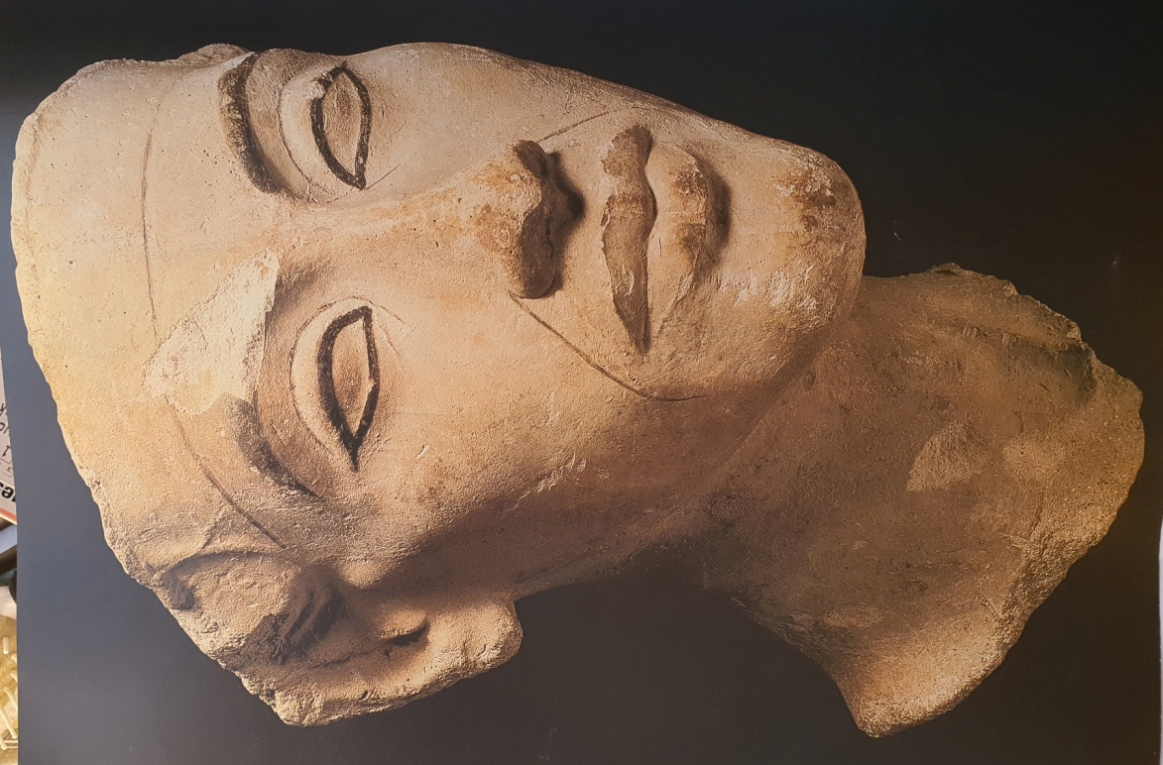
Akhenaten
Amarna, pohjoinen kaupunginosa, Thutmosiksen kuvanveistosateljee; 18.dynastia, 1340 eKr.; vaalenaharmaata kipsistukkia; korkeus 26 cm.
Tämä Akhenatenin luonnollisen kokoinen pää on tehty kahdesta puolikkaasta, joiden muodon on otettu valmiista Akhenatenin veistoksesta ja tehtiin kipsiin. Alkuperäisessä veistoksessa kuninkaalla oli ns. sininen kruunu. Kasvonpiirteet ovat hyvä esimerkki Akhenatenin muotokuvien myöhäiskauden tyylistä.
Kuningatar Nefertitin patsaan torso
Ilmeisesti Amarnista; 18.dynastia, noin 1345 eKr.; tummanpunaista hiekkakiveä; korkeus 29.5 cm
Tämän torson koristettu naisellisuus, jota oikean rinnan alle solmittu laskostettu vaate ei ole juuri nimeksikään peitä, välittää verrattoman onnistuneesti ajatuksen kuningattaren hedelmällisyydestä. Vartalonmuotoinen aistillisuuden vuoksi torso on egyptiläisen kuvanveistotaiteen mestariteoksia.
Neferitin, pohjoinen kaupungonosa, Thutmosiksen kuvanveistosateljee; 18.dynastia, noin 1340 eKr.; maalattua kalkkikiveä; korkeus 50 cm.
Nefertitin maailmankuulu rintakuva edustaa muinaisegyptiläisen taiteen kauneutta ja täydellisyyttä parhaimmillaan. Kenties vain Tutankhamenin kultanaamio on siihen verrattava mestariteos. Kuningattarella on tyypillinen ns. Nefertitin hilkka ja otsalla diadeeminauha- ja ureuskäärme, Leveä kaulakoru on kukka-aiheinen. Veistos tekee vaikutuksen sekä sopusuhtaisilla mitoillaan että värikkyydellään. Teos löydettiin joulukuussa 1911 Deutsche Oriengesellscheaftin suorittamissa kaivauksissa Thutmosiksen ateljeesta, jossa sitä käytettiin Neferititin veistosten lukkoon lyötynä Nefertitin veistosten lukkoon lyötynä mallina.

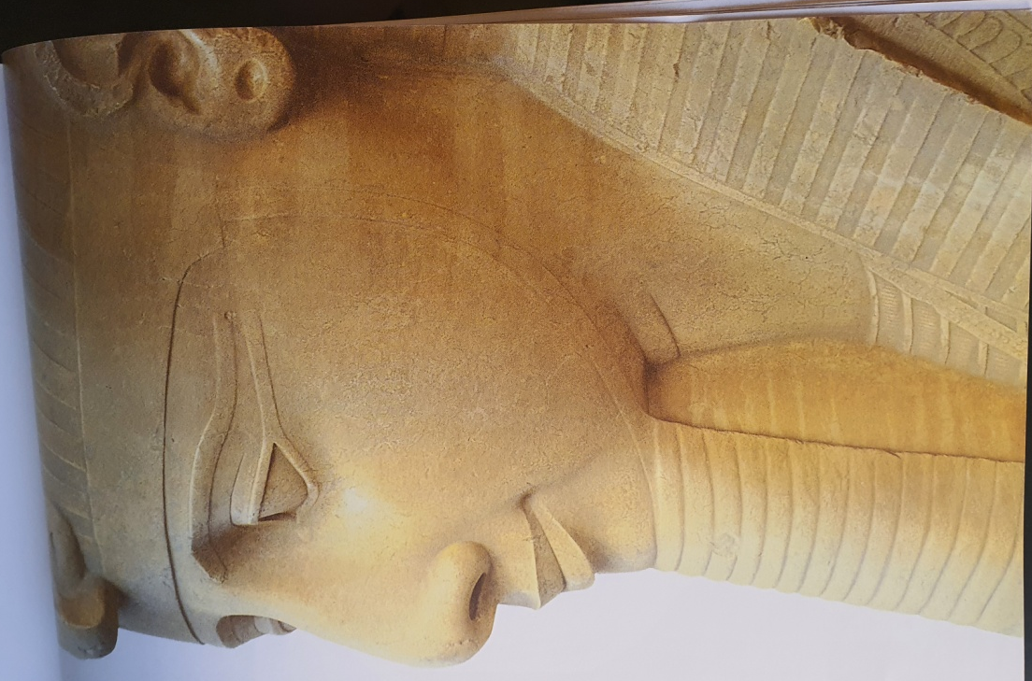

Ramses II:n kolossaalipatsas (osakuva)
Memfis, Ptahintemppeli; 19.dynastia, noin 1275 eKr.; kiteistä kalkkikiveä; säilyneen osan korkeus 10.95 metriä.
Nykyinen makuulla oleva mutta alun perin pysty patsas oli aikoinaan Ptahin temppelin eteläportaalin edessä. Se on Ramses II:n onnistuneimpia kolossaalipatsaita. Mittasuhteet vaikuttavat suuresta koosta huolimatta sopusuhtaisilta ja tekninen toteutus sekä pinnan hionta ovat mestarilliset. Kasvojen lempeä mutta samalla majesteettinen ilme on tyypillinen Ramseksen varhaiskauden tyylille.
Ramses II:n entisen hypostyylihallin ja länsipylonin rauniot
Memfis, Pthanin temppeli; 19.dynastia, noin 1270 eKr.
Ptahin komeasta temppelistä, jota vielä Herodotos Egyptin –matkallaan 400-luvulla eKr. ihaili, on säilynyt vain perustuen jäänteitä, yksittäisiä kivipaasia ja pylväiden rumpuja. Pylonin leveydeksi on kuitenkin voitu laskea 74 metriä, Lisäksi on saatu selville, että hypostyylihallissa oli 4x4 papyryspylvästä, joiden korkeus lienee ollut 13 metriä.

Ramses II ja Ptah-Tatenen
Memfis, Ptahin temppeli, pohjoinen sisäänkäynti; 19.dynastia, noin 1260 eKr.; punagraniittia; korkeus 335 cm.
Ramses II pystytti Ptahin temppeliin ja sen eteen lukuisia veistoksia, myös ryhmäpatsaita, jotka esittävät kuningasta jumalten seurassa. Niissä kuningas nähdään temppelin isännän kanssa, kuten dyadissa, jossa Ramses II on jumala Ptah-Tatenenin kanssa. Tällä yhteydellä ilmaistiin hallitsijan jumalallisuutta. Patsaat toimivat kansan välittöminä palvontakohteina.

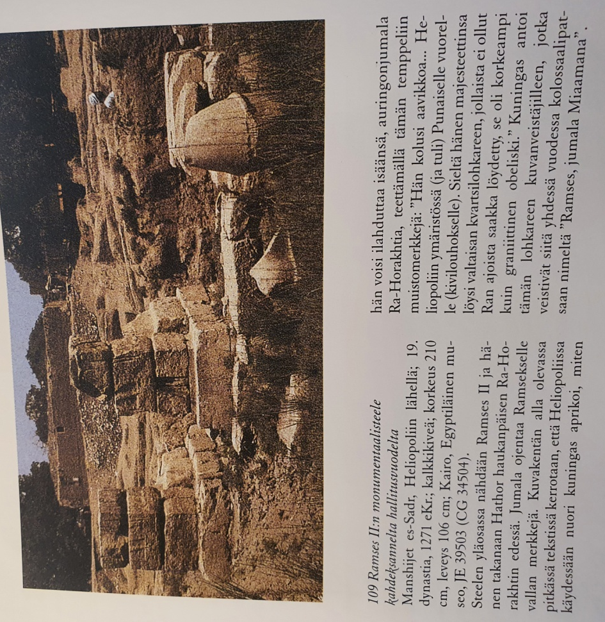

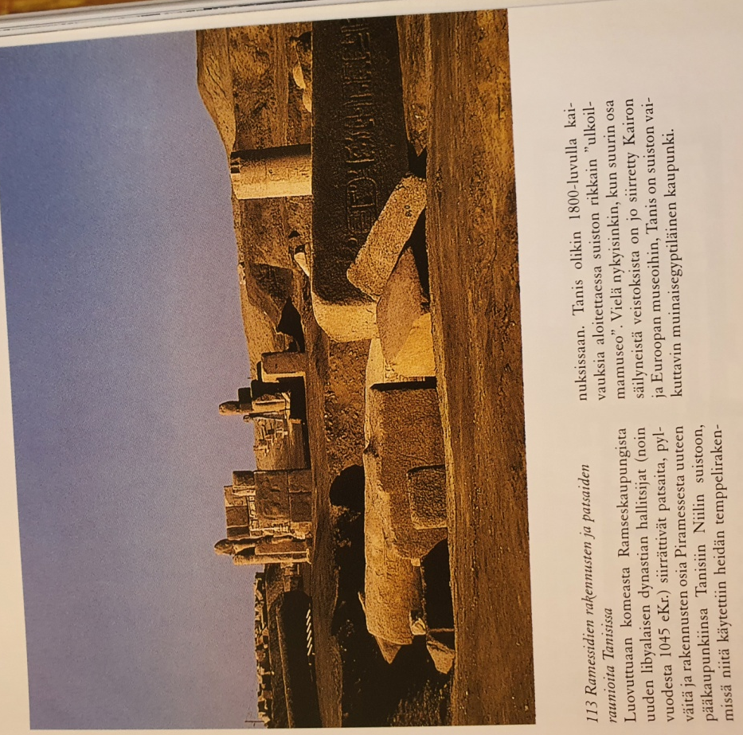
Upseeri Mosen Steele
Qantir (Ramseskaupunki); 19.dynastia, noin 1270 eKr.; kalkkikiveä; korkeus 67.5 cm.
Steelen ylemmässä kuvakentässä Ramses II uhraa jumala Ptahille, ”sille, joka kuulee pyynnöt”, ja ojentaa palatsinsa ikkunasta upseeri Moselle kunniakultaa. Alemmassa kuvakentässä Ramses II seisoo häntä esittävän kolossaalisen istumapatsaan vieressä. Patsaan nimi on ”Ramses, hallitsijoiden aurinko”. Ramses ojentaa lahjoja Moselle ja tämän sotilaille. Muista samantyyppisistä steeleistä tiedetään, että Ramseskaupungissa (Piramessessa) oli lukuisia istuvia ja seisovia kolossaalipatsaita, joista suurimmat olivat yli 20 metriä korkeita.
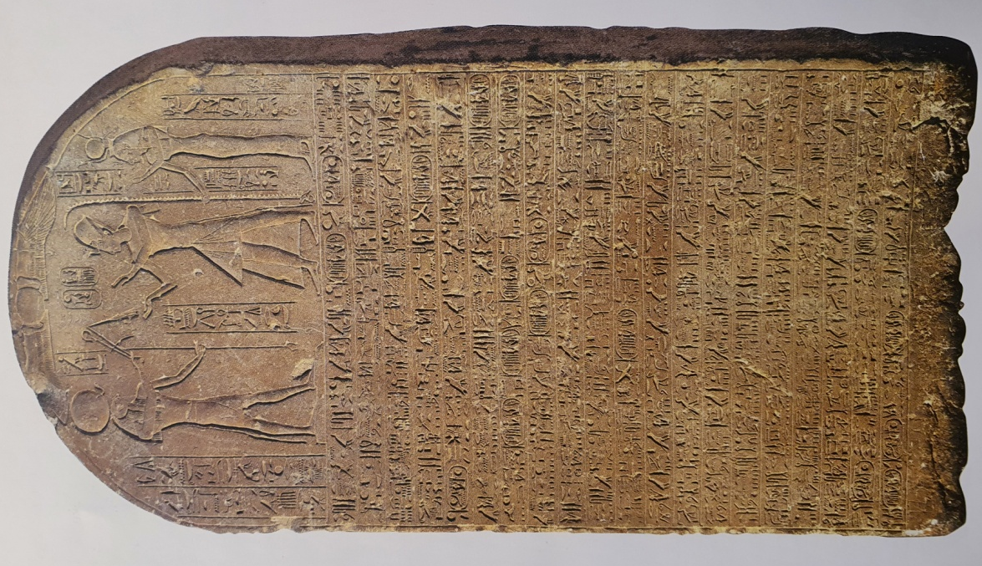

Ramses II:n monumentaalisteele kahdeksannelta hallitusvuodelta
Manshijet es-Sadr, Heliopoliin lähellä; 19. Dynastia, 1271 eKr.; kalkkikiveä; korkeus 210 cm, leveys 106 cm.
Steelen yläosassa nähdään Ramses II ja hänen takanaan Hathor haukanpäisen Ra-Horakhtin edessä. Jumala ojentaa Ramsekselle vallan merkkejä. Kuvakentän alla olevassa pitkässä tekstissä kerrotaan, että Heliopoliissa käydessään nuori kuningas aprikoi, miten hän voisi ilahduttaa isäänsä, aurinkojumala Ra-Horakhtia, teettämällä tämän temppeliin muistomerkkejä: ”Hän kolusi aavikkoa…Heliopoliin ympäristössö (ja tuli) Punaiselle vuorelle (kivilouhokselle) . Sieltä hänen majesteettinsa löysi valtaisan kvartsinlohkareen, jollaista ei ollut Ran ajoista saakka löydetty, se oli korkeampi kuin graniittinen obeliski. .” Kuningas antoi tämän lohkareen kuvanveistäjilleen, jotka veistivät siitä yhdessä vuodessa kolossaalipatsaan nimeltä ”Ramses, jumala Miaamana”.

Merenptahin voitonpylväs
Heliopolis; 19.dynastia, noin 1206 eKr.; punagraniittia; pylvään korkeus 5.42 metriä, ø 82 cm.
Merenptah pystytti keskivaltakunnan obeliskitemppeleihin johtavan kulkuereitin varrelle pylvään, jossa hän ylisti viidentenä hallitusvuotenaan libyalaisten ja pohjoisten ns. merikansojen liittoumasta saavuttamaansa voittoa. Pylvään abakuksessa on nelikulmainen syvennys, johon pylväs oli aikoinaan ankkuroitu. Tämä voitonpylväs on siten antiikin – esimerkiksi Rooman keisareiden Trajanuksen ja Marcus Aureliuksen - pylväiden suora esikuva.
Heliopoliin temppeliportaalin pienoismalli antiikin ajalta
Tell el-Jahudija; 19.dynastia, Seti I:n kaudelta, noin 1285 eKr.; hiekkakiveä; pituus 112 cm, leveys 87.5 cm.
Antiikin aikaisen pienoismallin jalustan syvennyksistä voidaan ennallistaa pylonportti, jonka edessä oli kaksi obeliskia, kaksi sfinksiä ja kaksi veistosta, jotka esittivät seisovaa kuningasta juhlapuvussa. Jalustaa kiertävissä kuvissa erottuu Seti I” polvijuoksussa” uhraamassa Ra-Horakhtille ja Atumille.
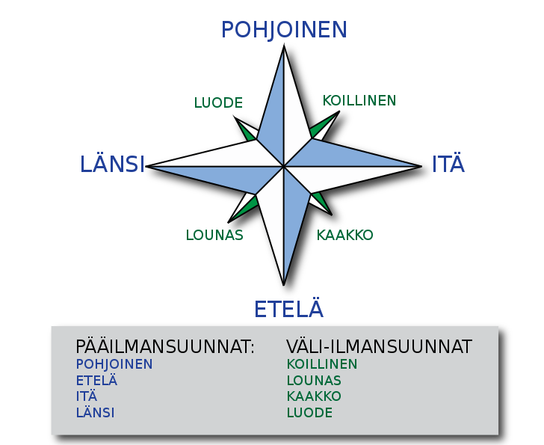
Figure 5 pääilmansuunnat
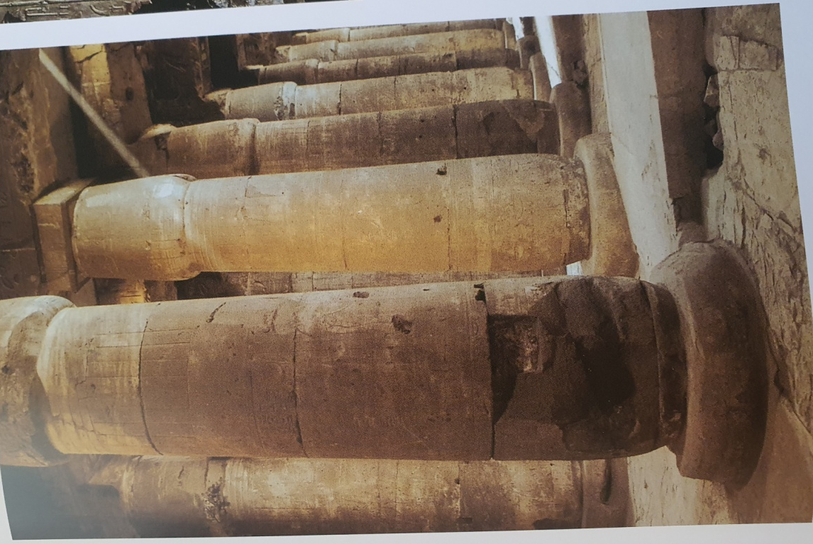
Toinen pylvässali
Abydos, Seti I:n temppeli; 19.dynastia, noin 1285 eKr.
Abydoksessa olevan Seti:n temppelin toinen pylvässali on kaksiosainen. Etuosan laajuus on2/3 lattiapinta-alasta. Siellä on kuten ensimmäisessäkin pylvässalin 24 papyrusnippu pylvästä. Salin takaosasta pääsee loivia luiskia pitkin nousemaan seitsemään jumalten kappeliin, jotka muodostavat varsinaisen pyhäkköalueen. Näiden sisäänkäyntien edessä on 12 yksinkertaista, kapiteelitonta pylvästä.
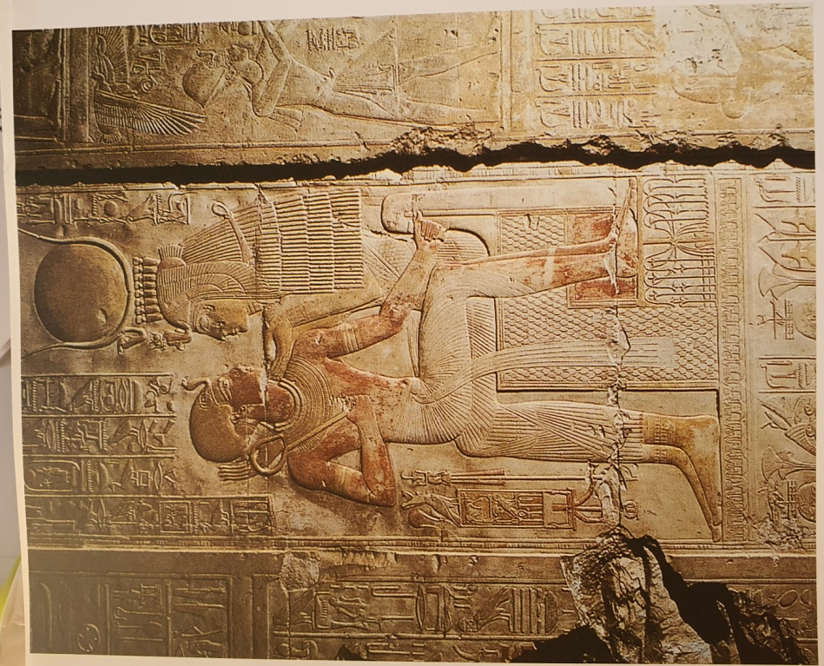
Seti I jumallisen äitinsä Isiksen sylissä
Abydos, Seti I:n temppeli; 19.dynastia, noin 1285 eKr.; rapattua ja maalattua kalkkikiveä.
Kuvassa kuninkaalla on päällään tiiviisti laskostettu juhlalannevaate. Hänellä on myös koristekaulus, kultainen kuninkaan päähine ja otsalla ureuskäärme. Setin oikeassa kädessä on vallan symbolina koukkupäinen sauva.
Hänen jalkansa lepäävät jakkaralla, jossa on ” kahden maan yhdistämisen” symboli. Isis katsoo poikaa kasvoihin ja nostaa toisella kädellä hänen leukaansa. Isis on laskenut toinen kätensä äidillisellä eleellä Setin takaraivolle.
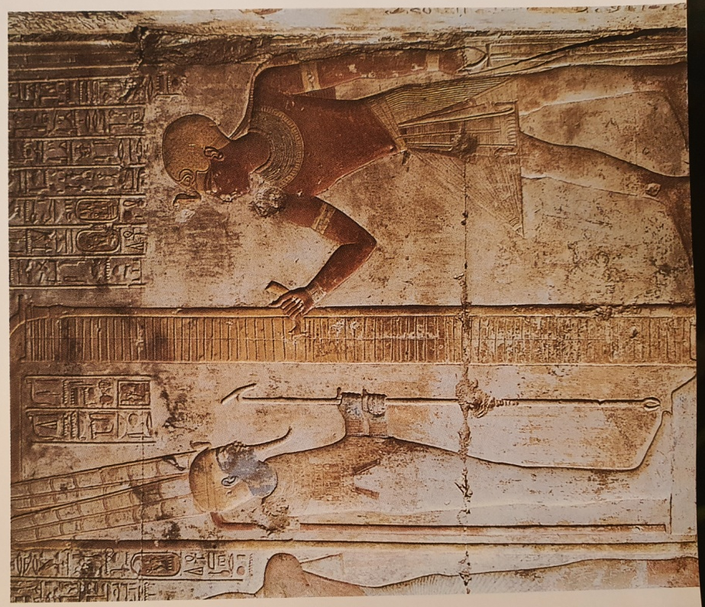
Kohtaus Amonin kulttipatsasrituualista
Abydos, Seti I:n temppeli, Amonin kappeli; 19.dynastia, noin 1285 eKr.; maalattua kalkkikiveä.
Temppelin kaikissa kuudessa jumalten kappelissa (seitsemännen, Seti I:n kappelin koristelu poikkeaa muista) kuvat kertovat jokapäiväisestä kulttiveistosrituaalista. Se käsitti vakiojärjestyksessä toisiaan seuraavia toimituksia, jotka kuninkaan tai hänen sijaisenaan pappien oli suoritettava jumalankuvan edessä. Rituaalitoimituksen kaikki vaiheet ovat nähtävissä temppelin kuvasarjoissa. Vaiheet olivat seuraavat: pyhäkköön astuminen. Kulttiveistoskaapin avaaminen, jumalan ilmestys, lattiaan kumartuminen jumalan edessä, jumalan ylistäminen, lahjojen anto, kulttiveistoksen ottaminen kaapista, veistoksen puhdistus, pukeminen, vallanmerkkien, voiteiden ja ihomaalien ojentaminen, lattian puhdistus, veistoksen laittaminen takaisin kaappiin, jaloista jääneiden jälkien pyyhkiminen, soihtujen sammutus ja pyhäkön sulkeminen. Kuvassa Seti I avaa kaappia, jossa on Amonin patsas on. Avaaminen tapahtuu murtamalla edellisenä päivänä tehty sinetti.
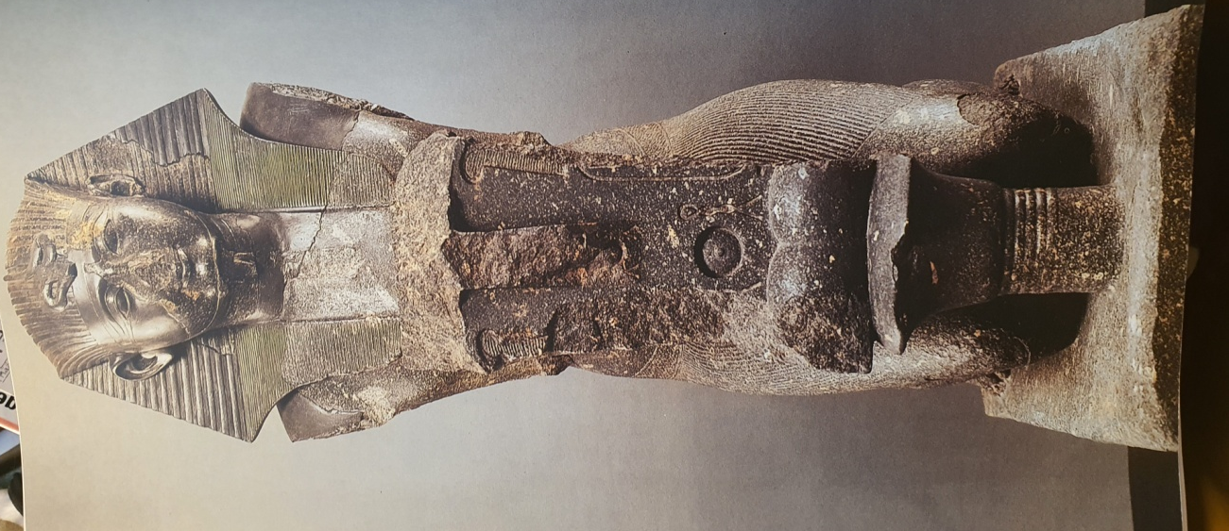
Polvistunut Seti I
Abydos, Seti I:n temppeli; 19.dynastia, noin 1285 eKr:, harmaata granodioriittia; korkeus 114.3 cm
Veistoksessa Seti I on polvistunut ojentamaan Abydoksen jumalalille uhrilevyä, jonka jalan muodostaa lootuksen silmun päällä oleva uhria tarkoittava hieroglyfi ka. Niin pahin kuin veistos onkin vaurioitunut, sen antaa hyvän kuvan Seti I:n ajan kuvanveistostaiteen kauneudesta ja aistikkuudesta.
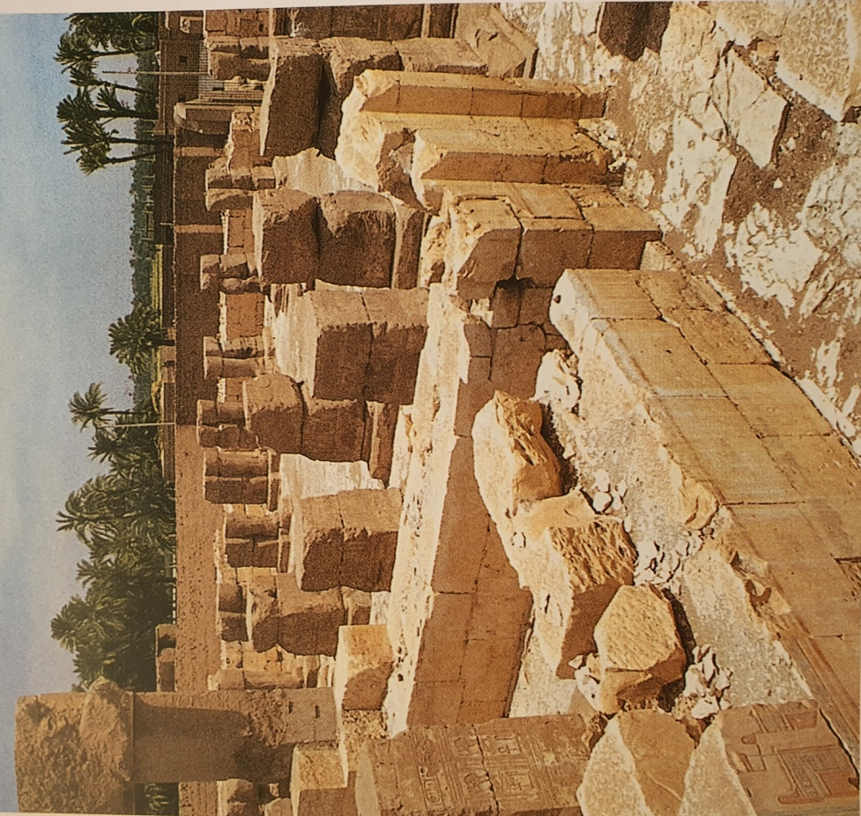

Ramses II:n temppelin toinen piha Abydoksessa
19.dynastia , noin 1270 eKr.
Seti I:n poika Ramses II rakennutti Abydokseen isänsä temppelin luoteispuolella oman temppelin Abydoksen jumalakolmikolle Osirikselle, Isikselle ja Horukselle. Temppeli on lisäksi omistettu kuninkaan palvonnalle ja Ramses II:n miljoonan vuoden talolle.
Ramses II:n kulkuevene
Abydos, Ramses II:n temppeli, venehuone; 19.dynastia, noin 1270 eKr.
Pihan viereisiin pieniin huoneisiin kuuluu mm. tila, jossa kuninkaan kulkuevenettä säilytettiin. Veneen kuvia on sivuseinillä. Veneen keskellä on kuvattu valtaistuimellaan kuningas, joka on korvan taakse sijoitetulla oinaansarvella osoitettu jumalalliseksi hallitsijaksi. Faraon veneellä oli tärkeä tehtävä Abydoksen juhlissa. Kulkueessa sitä kannettiin Osiriksen tunnuksen edellä.
Amenofis III:n temppeli Solebissa - näyvä lounaasta
18.dynastia, noin 1360 eKr.
Amenofis III:n ensimmäisen uudistusjuhlan (hebsed) yhteydessä rakennettu temppeli on eteläisin pyhäkkö siinä mittakaavassa rakennusohjelmassa, jonka Amenofis toteutti koko Egyptissä. Pyhäköllä osoitettiin vaikuttavasti Egyptin hallitsijan valta ”vieraalla maaperällä” Nubialla. Samalla se toimi palvontapaikkana, jonka keskipisteenä oli jumalallistuneen kuninkaan ilmestyminen.
Amenofis III:n leijonapatsas
Gebel Barkal; alun perin Soleb, Amenofis III:n temppeli; 18.dynastia, noin 1360 eKr.; punagraniittia; korkeus 117 cm, pituus 205 cm.
Tämä leijonaveistos uhkuu sekä majesteettista levollisuutta että jännittynyttä valpautta. Se oli alun perin yhdessä toisen samanlaisen veistoksen kanssa ilmeisesti monumentaalisen kioskin sisäänkäynnin edessä pyhäkön toisen pylonin edustalla.Lejonat edustavat Amenofis III:n jumalallisessa muodossaan ja yhdistävät hänet myyttisessä mielessä kuun ja auringon kiertoon. Tätä varhaisemmalta ajalta ei tunneta eläinveistoksia, joissa eturaajat olisivat ristissä kuten tällä leijonalla. Gebel Barkalin oinasveistoksen tavoin leijonaveistokset omittiin useaan kertaan. Tutankhamen ja Eje kirjoituttivat niihin nimensä, ja kolmannella esikristillisellä vuosisadalla Meroen kuningas Amanislo siirrätti ne Sudaniin tekemällään tutkimusmatkalla. Hän laivasi ne Englantiin, jossa ne viimein vuonna 1835 luovutettiin British Museumiin.

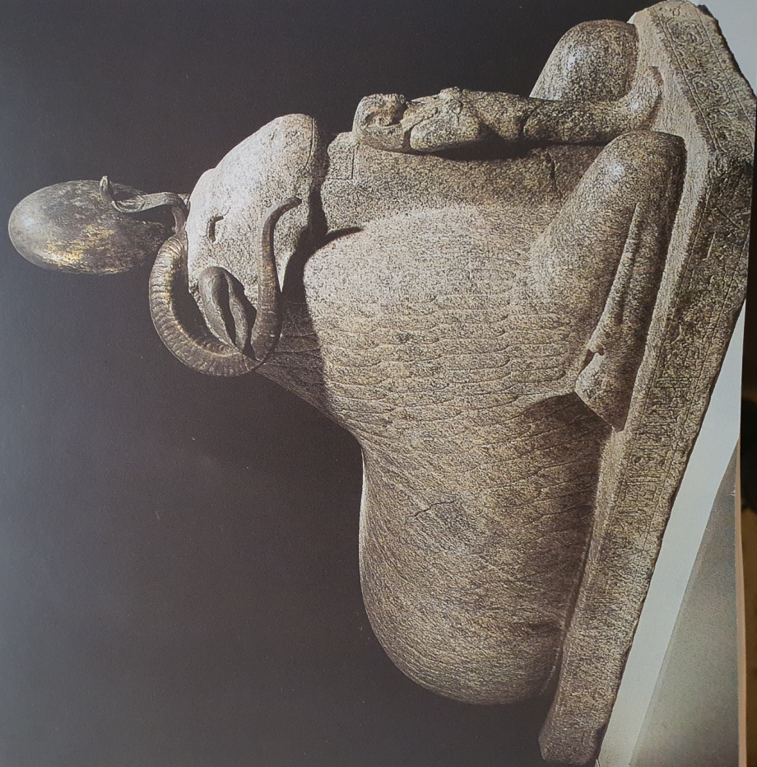

Amon oinaana
Gebel Barkal; alun perin Soleb, Amenofis III:n temppeli; 18.dynastia, noin 1360 eKr.; harmaata granodioriittia; korkeus 130 cm, pituus 209 cm.
Laiturialueelta Solebin temppelin sisäänkäyntipylonille johtavan kulkuereitin varrella oli valtakunnanjumala Amonin ilmentyminä useita kolossaalisia oinaspatsaita. Oinaan eturaajojen välissä on muumiomuotoinen hallitsija ikään kuin jumalan suojeluksessa. Sarvet, korvat ja auringonkehrä tehtiin alun perin erikseen jalometallista (nykyiset ovat jäljitelmiä). Tämä luonteenomaisiin muotoaineksiin pelkistetty veistos on muinaisegyptiläisten eläinaiheisen kuvanveistotaiteen mestariteos. Jalustaa kiertävä piirtokirjoitus ylistää pyhäkön kauneutta. Oinasveistos löydettiin vuonna 1845, mutta ei Solebista vaan etelämpää Gebel Barkalin Amonin temppelistä, jonne kuningas Pije oli siirrättänyt on sen 25.dynastian aikana.

Ramses II:n sfinksi ja Wadi es-Sebuan temppeli
19.dynastia, noin 1260 eKr; hiekkakiveä; korkeus 4.80 metriä.
Temppelin sfinksikatua pidetään 19.dynastian parhaiten säilyneenä. Eläinveistoksia on tallella niin paljon, että sitä on kutsuttu Leijonien laaksoksi. Ensimmäisen pihan sfinkseillä on ihmisen pää, toisen pihan sfinkseillä on ihmisen pää, toisen pihan sfinkseillä haukan pää ja rinnan edessä pieni kuningasta esittävä veistos. Sfinksien piirtokirjoitukset viittaavat siihen, että Ramses II vihki ne isänsä Amon-Ran muistomerkiks

Wadi es.Sebuan sfinksinkatu
19.dynastia, Ramses II:n ajalta, noin 1260 eKr.
Tämä temppeli oli aikoinaan Niilin rannassa ennen kuin se siirrettiin. Temppelistä oli laiturialueen kautta yhteys joelle. Temppelialueen sisäänkäynnin molemmin puolin oli sfinksi ja kuningasta esittävä veistos. Sfinksikatu johti kahden pihan kautta pylonille, jonka edessä seisoi kaksi monumentaalista veistosta. Ne esittivät kuningasta sauvankantajana. Varsinainen temppelirakennus oli pylonin takana kalliomassiivissa. Derrin temppelin tavoin myös Wadi es-Sebuan kalliotemppeli siirrettiin vuonna 1964. Nykyisin se on neljä kilometriä lännempänä kuin alun perin.
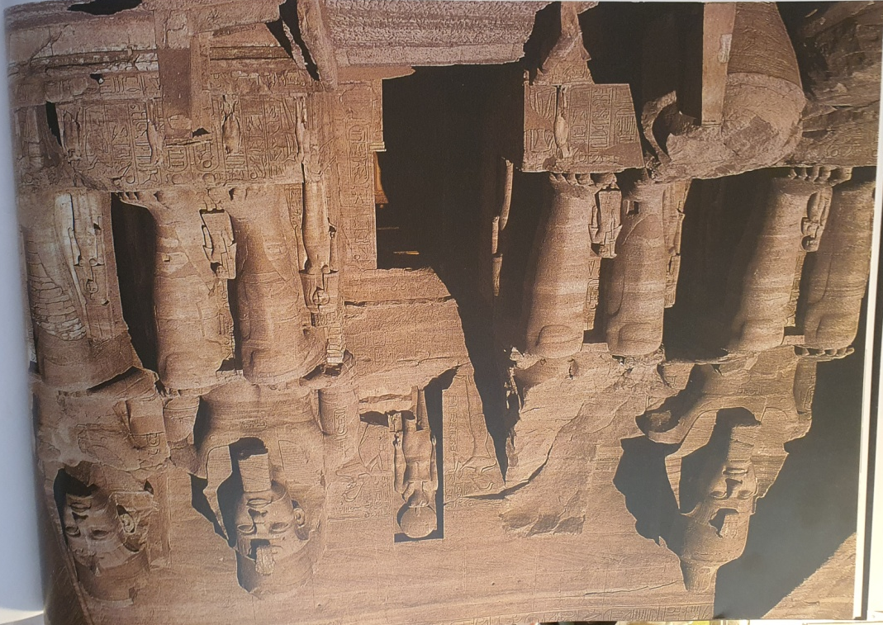

Ramses II:n suuri temppeli Abu Simbelissä
19.dynastia, noin 1260 eKr.; hiekkakiveä; kalliosyvyys 60 metriä.
Abu Simbel on Nubian kalliotemppeleiden rakennustaiteen ehdoton huipentuma. Rakentaminen aloitettiin Ramses II:n ensimmäisinä hallitusvuosina ja saatiin päätökseen ennen hänen valtansa 20-vuotispäivää. Pylontyyppistä julkisivua hallitsee neljä kolossaalista, 22 metriä korkeaa istuvaa patsasta, joista eteläisin nimet ovat ”Ramses, hallitsijoiden aurinko” ja ”kahden maan hallitsija” ja pohjoisten nimet ”Ramses, Amonin rakastama” ja ”Atumin rakastama”. Sisäänkäynnin yllä oleva veistos esittää Ramsesta uhraamassa temppelin jumalalle Ralle, jonka tunnukset yhdessä hänen veistoksensa kanssa muodostavat Ramses II Usermaatran valtaistuinnimen. Varsinainen temppeli on louhittu 60 metriä syväksi nubialaiseen hiekkakiveen ja käsittää kaksi pilarisalia, varastotilat ja syvälle sijoitetun pyhäkön. Suuri temppeli sekä Abu Simbelin pieni temppeli siirrettiin vuosina 1964-1968 alkuperäisen temppelialueen takan olevalle kumpareelle suojaan Nasserin tekojärveltä.
Suuren temppelin pyhäkkö
Abu Simbel; 19.dynastia, noin 1260 eKr.
Temppelin pyhäkkö on ilmestyssalin ja uhripöytähuoneen takana. Siellä Ramses II nähdään yhdessä kolmen suuren valtakunnanjumalan Pthahin, Amon-Ran ja Ra-Horakhtin kanssa, joiden välissä hän istuu tasaveroisena jumalana. Temppelin akseli suunnattiin siten, että nousevan auringon säteet valaisevat vain kevät- ja talvipäivöntasauksena 20. Helmikuuta ja 20. Lokakuuta kaikki neljä patsasta.

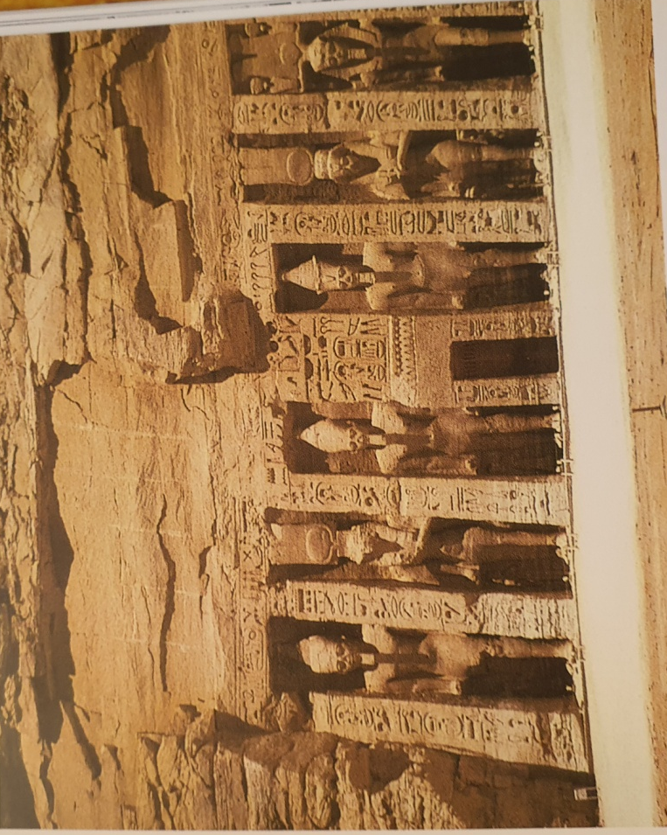
Abu Simbelin pieni temppeli
19.dynastia, noin 1260 eKr.; hiekkakiveä; kalliosyvyys 21 metriä.
Pohjoisessa sijaitseva pieni temppeli on omistettu kuningatar Nefertarille hänen roolissaan jumalatar Hathorina, kuninkaan rakastettuna ja kuninkaan lasten äitinä. Julkisivussa (28 x 12 metriä) on sisäänkäynnin molemmin puolin vuorotellen 9.50 metriä korkeita kuninkaan ja kuningattaren patsaita. Nefertarin veistosten vierellä seisoo pieniä prinsessojen veistoksia. Prinssit puolestaan ovat kuninkaan verellä.
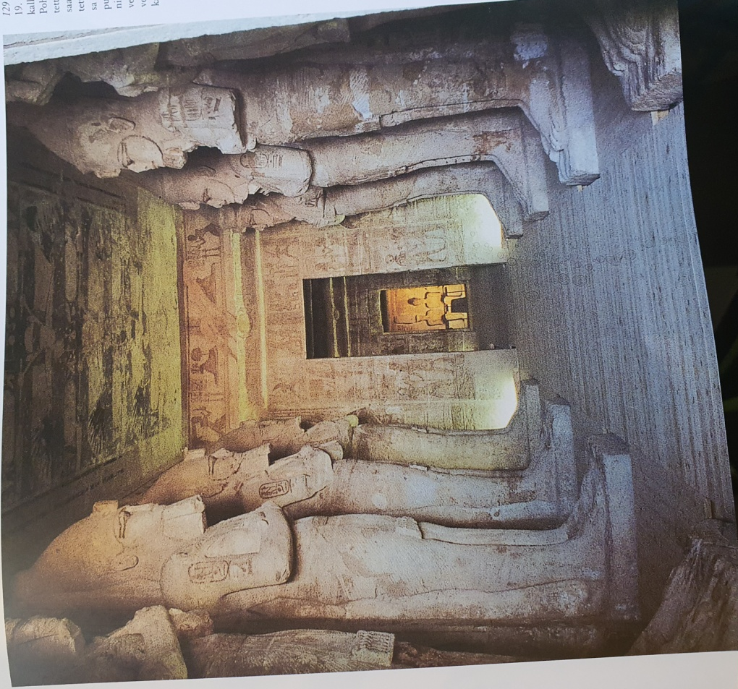
Suuren temppelin pylvässali
Abu Simbel; 19.dynastia, noin 1260 eKr; hiekkakiveä; pilareiden korkeus 8 metriä.
Suuren temppelin julkisivun takana avautuvassa pilarisalissa (17.70 x 16.5 metriä) on 2 x4 tukipilaria, joiden edessä oli kolossaalisia, kattoon asti ulottuvia hallitsijan istumapatsaita. Niissä kuninkaalla oli päällään juhlalannevaate, kuninkaanparta ja kahden maan kruunut. Hän piteli koukkupäistä valtikkaa ja huiskua. Nämä veistokset oli nimillä omistettu jumalallistuneelle hallitsijalle.

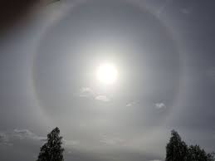
Figure 6 Auringonkehrä

Seisova Amenophis II
Karnak, Cachette- piha; 18. Dynastia, noin 1420 eKr.; hiekkakiveä; korkeus 68 cm.
Tämä Amenofis II:n patsas löydettiin vuonna 1904 ns. Cachette-kätköstä. Kuninkaan päässä on hiusverkkoperuukki, otsalla ureuskäärme ja lanteilla kuninkaan lannevaate. Kasvonpiirteet ovat mitoiltaan sopusuhtaiset, ihannoidut ja nuorekkaan. Veistos eroaa muista kuninkaan patsaista selvästi energisemmän ilmeensä vuoksi.

Luxorin temppeli, pylon ja Ramses II:n kolossaalipatsas.
Värilitografia; David Roberts, Egypt and Nubia, Lontoo 1846-1849.
Englantilainen taiteilija David Roberts maalasi 1838 vain muutama vuosi läntisen obeliskin siirtämisen jälkeen Luxorin pyhäkön sisäänkäynnin pylonin, joka oli tuolloin vielä osin hiekan peitossa.

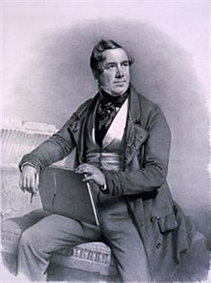
Figure 7 David Roberts

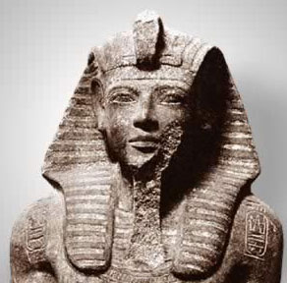
Figure 8 Merenptah
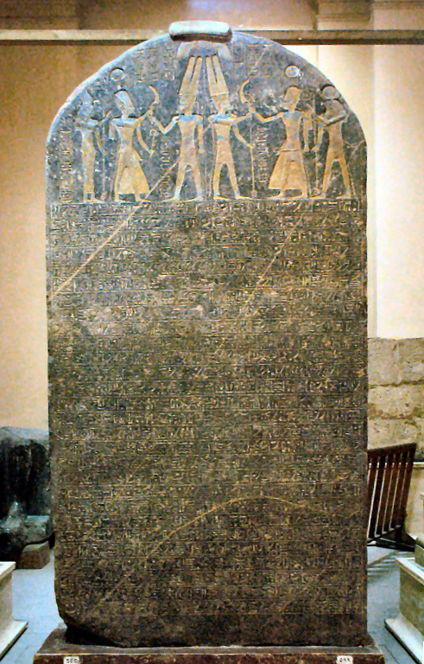
Figure 9 Merenptah steele

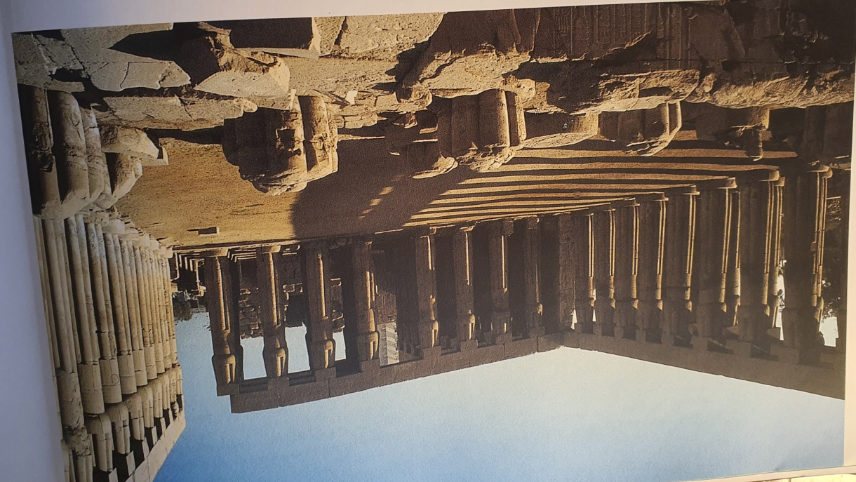
Amenofis III:n juhlapaikka
Luxorin temppeli; 18. Dynastia, noin 1370 eKr.; hiekkakiveä; pihan pinta-ala noin 54 X 56 metriä.
Amenofis III:n juhlapiha kuului uuden valtakunnan vaikuttavimpiin rakennustaiteen saavutuksiin. Suurten juhlien rituaalit suoritettiin täällä, ja myös jumalallisia voimia omaava kuningas esittäytyi täällä. Runsaiden pylväiden ympäröivän pihan mahtavat mitat ylittivät selvästi kaiken siihen asti rakennetun. Toisin kuin suureen sisäänkäyntipylväikköön tänne pystytettiin pylväitä, joiden uurretut rungot esittävät niputtuja papyruskaisloja. Pihan seinät on suurimmaksi osaksi menetetty, joten niiden kuvaohjelmasta ei enää ole tietoa.

Karnakin ” Cachette –piha”
Amo-Ran temppeli pohjois-eteläakselin pylon; 18. Dynastia , noin 1460 eKr.
Viime vuosisadan löydetyn veistoskätkön mukaan nimetyllä Cachette-pihalla oli jo keskivaltakunnan aikaan tärkeä asema. Pihan itäinen ja läntinen ympäryysmuuri koristeltiin Ramessidi-kaudella rituaaliaiheisilla kuvilla. Lisäksi Ramses II teetti läntiseen ulkoseinään kuvia syyrialaisten vastaisesta sodasta sekö kirjallisen toisinnon heettiläisten kanssa 21. Hallitusvuotenaan solmimansa rauhansopimuksen egyptinkielisestä versiosta.

Ramses II valtaistuimella
Karnak, itätemppeli; 19. Dynastia, noin 1270 eKr.; gradodioriittia; korkeus 194 cm.
Tämä nuorta Ramses II:ta esittävä patsas oli alun perin Karnakin itätemppelissä. Istuvalla kuninkaalla on tiiviisti laskostettu juhlavaate, päässään ns. sininen kruunu ja oikeassa kädessä kuninkaan käyräpäinen sauva. Ramseksen jalkojen vierellä molemmin puolin hänen poikansa Amenherkhepeshef ja tämän vaimo Nefertari. Veistosta on usein väitetty Seti I:n teettämäksi. Ikonografia ja kasvonpiirteet viittaavat kuitenkin yksiselitteisesti nuoreen Ramsekseen.
Ramses II jumalaksi julistetun kuningatar Ahmose-Nefertarin edessä
Karnak, Amon-Ran temppeli, eteläinen ympärysmuuri; 19. Dynastia, noin 1270 eKr.; hiekkakiveä; kuvavyöhykkeen korkeus 220 cm.
Kuva esittää Ramses II:ta ”jumalanpuolison, jumalanäidin, suuren kuninkaallisen puolison, kummankin maan valtiattaren Ahmose-Nefertarin ” edessä. Ahmose-Nefertari oli dynastian perustajan Ahmosen puoliso ja Amenofis I:n äiti. Häntä palvottiin poikansa kanssa yhtenä jumalana. Ramses II kohtaa hänet tässä jumalten seurassa ja saa häneltä takeen ”elämästä ja terveydestä”.
Karnakin “ Chachette-piha”
Amon-Ran temppeli, pohjois-eteläakseli sisin piha, jolla on seitsemäspylon; 18. Dynastia, noin 1460 eKr.
Viime vuosisadan alussa löydetyn veistoskätkön mukaan nimetyylä Chachette –pihalla oli jo keskivaltakunnan aikaan tärkeä asema Pihan itäinen ja läntinen ympäryysmuuri koristeltiin Ramessidi-kaudella rituaaliaiheisilla kuvilla.
Lisäksi Ramses II teetti läntiseen ulkoseinään kuvia syyrialaisten vastaisesta sodasta sekä kirjallisen toisinnon hettiläisten kanssa 21. Hallitusvuotenaan solmimansa rauhansopimuksen egyptinkielisestä versiota.

Polvistunut Ramsesmakht
Karnak, ”Cachette”; 20. Dynastia, noin 1150 eKr.; veistos, hiekkakiveä, jalusta kalsiittialabasteria; korkeus 40.5 cm.
Amonin ylipappi Ramsesmakht oli peräisin Theban eliitistä ja oli virassa Ramses IV:n kaudelta Ramses IX:n kaudelle. Veistoksessa hän on polvillaan edessään jalustalla jumalkolmikko Amon, Mut ja Khonsu.Amon, Mut ja Khonsu.

Temppelin ulkomuuri
Karnak, Amon-Ran temppeli; 18./19. Dynastia, noin 1450 - 1210 eKr.
Amon-Ran temppelialuetta ympäröivä suuri muuri sulkee sisäänsä myös Thutmosis III:n juhlatemppelin. Muuri rakennettiin jo Thutmosten aikana. Ramses II koristeli seinät rituaaliaiheisilla kuvilla, jotka esittivät osin samoja rituaaleja, joita temppelissä harjoitettiin.

https://fi.wikipedia.org/wiki/Hiekkakivi
https://fi.wikipedia.org/wiki/Amarna-kausi
https://www.wikiwand.com/fi/Pronaos
https://fi.wikipedia.org/wiki/Kapiteeli_(arkkitehtuuri)
https://fi.wikipedia.org/wiki/Kapiteeli_(arkkitehtuuri)
https://fi.wikipedia.org/wiki/Alabasteri
https://fi.wikipedia.org/wiki/Vuorikide
https://fi.wikipedia.org/wiki/Lapislatsuli
https://static.punomo.fi/uploads/2016/07/Egyptil%C3%A4inen-pukeutuminen.pdf
https://fi.wikipedia.org/wiki/Dualismi
https://fi.wikipedia.org/wiki/Fajanssi
https://fi.wikipedia.org/wiki/Hypostyylihalli
https://fi.wikipedia.org/wiki/Nekhbet
https://fi.wikipedia.org/wiki/Isis
https://fi.wikipedia.org/wiki/Akhenaten
https://fi.wikipedia.org/wiki/Nefertiti
https://fi.wikipedia.org/wiki/Granodioriitti
https://fi.wikipedia.org/wiki/Osiris
https://fi.wikipedia.org/wiki/Isis
https://fi.wikipedia.org/wiki/Horus

